中期报告检查报告

项目名称：基于连续双帧射频指纹的LoRa设备识别技术研究
指导老师：吴文甲
项目负责人：曹睿 学号：58122306
项目成员：刘博文 昝召朋 赵子辰

目录
1. 引言（2.1+3） 4
2. 文献综述 4
2.1 项目研究背景和引言 4
2.2 国内外团队的研究现状 5
2.3 文献调研内容 7
2.4 相关研究 9
2.5 文献调研总结及发现 12
2.6 研究局限性和未来方向 14
2.6.1目前研究的局限性 14
2.6.2未来的发展方向 14
3.问题背景与项目研究目标 15
4.前期项目进展 15
4.1 论文调研 15
4.2 采集数据 17
4.3 数据预处理 19
4.3.1帧同步 19
4.3.2 前导码提取 21
4.3.3 CFO补偿 21
4.3.4 归一化 22
4.4 模型实现 24
4.4.1 Diff-ADF 24
4.4.2 SC-RFFI 29
5.项目后期研究方案 34
5.1 模型在多种环境下的评估方案 34
5.1.1 非视距（NLoS）环境测试 34
5.1.2 信噪比变化对模型的影响 34
5.1.3 提取符号数量的影响 35
5.1.4 与其他连续双帧操作的比较 35
5.2 更具鲁棒性的射频指纹识别方案 35
5.2.1 数据采集和预处理改进优化 35
5.2.2 连续双帧的射频指纹特征+轻量级深度学习架构 36
5.3 LoRa射频指纹识别系统开发 37
6.经费使用记录 37
Reference 37

项目背景
随着物联网（IoT）的蓬勃发展，其应用渗透到日常生活和工业生产的各个方面，例如智能家居、智慧医疗和工业4.0等。Statista预测，到2025年全球物联网设备数量将达到754.4亿台[1]。低功率广域网（LPWAN）作为一种新兴的物联网模式，能够有效支持大量轻量级设备的连接需求，其中，LoRa（Long Range）技术因其开源特性而被广泛研究和应用[2]。
LoRa技术的快速发展和广泛应用导致设备数量急剧增加，其在物联网领域的重要性日益凸显。然而，针对LoRa网络的攻击也随之而来，例如隐蔽通道和信标欺骗攻击，严重威胁着LoRa物联网系统的安全性和稳定性。传统的基于强标识符和加密技术的身份验证方案由于容易被篡改或伪造，且对计算资源要求较高，难以适用于低成本和能源受限的LoRa设备。因此，研究一种高效、可靠的LoRa设备身份验证方法至关重要。
射频指纹（RFF）技术因其难以被篡改或伪造的特性，成为一种有潜力的轻量级身份验证解决方案。RFF利用无线发射机在发送信号时产生的独特物理损伤特征来区分不同的设备。在连续双帧发送模式下，信号经历瞬态、半稳态和稳态阶段，可以提取更丰富的指纹特征。因此，本项目旨在设计一种基于连续双帧射频指纹的LoRa设备识别方案，通过提取稳定且具有高度鉴别力的连续双帧射频指纹特征，实现对LoRa设备的精确和稳定身份验证，从而增强LoRa物联网系统的安全性。
目前，射频指纹识别方案主要分为人工提取特征和深度学习（DL）两种。合法设备识别通常被视为一个多分类任务。在基于人工提取特征的方案中，载波频率偏移展现出显著的效果，准确率普遍达到95%以上[33]。然而，该方法易受温度变化的影响，导致性能漂移。一些研究者通过建立载波频率偏移数据库来缓解温度漂移问题[32]，但这需要获取设备晶振温度，限制了其应用范围。IQ不平衡、相位噪声等特征相对稳定[31]，但其区分度有限，通常需要组合成混合分类器。基于深度学习的方案主要采用卷积神经网络（CNN）或递归神经网络（RNN）。凭借深度学习强大的特征提取能力，对于大规模设备识别也能达到95%以上的准确率。然而，深度学习方法容易出现过拟合问题，导致泛化能力较差[34]。在真实环境中，无线信号从发射机到接收机的传输会受到无线信道的影响，且这种影响是时变的。用于深度学习的数据通常包含信道影响，神经网络可能会学习到特定时间段的信道特性，从而影响分类器的泛化能力。当训练集和测试集在不同时间采集时，深度学习方案的准确率会显著下降[34]。此外，训练神经网络需要大量数据且耗时，如果分类器需要频繁更新，这对认证机制来说是不可接受的。一种更合适的方法是先对原始信号进行专家知识处理，然后再将处理后的数据输入深度学习算法。数据扩增作为一种数据预处理技术，可以有效提升神经网络分类器的泛化能力。
基于以上背景，如何在真实信道环境的影响下，提取具有时变稳定性的射频指纹特征，并设计具备非法设备检测和设备识别功能的认证机制，是LoRa物联网系统面临的重要问题。通过分析射频信号的状态，本项目发现连续发出的两个帧具有更稳定、更有区分度的射频指纹。因此，本项目研究基于连续双帧射频指纹的LoRa设备认证机制，通过LoRa设备连续发送两个帧（即连续双帧），挖掘更深层次的指纹，以提升认证机制的时变稳定性。在连续双帧的前提下，本项目将研究信道无关处理算法，以减缓信道效应；利用深度学习技术，设计并实现一种设备检测算法；研究载波频率偏移和相位噪声的变化情况，利用机器学习技术，设计一种混合特征分类器，以实现设备识别算法。
在理论研究成果的基础上，本项目将设计并实现一套基于连续双帧射频指纹的LoRa终端认证原型系统，提出基于连续双帧的LoRa射频指纹识别方案，利用双帧信号的相位噪声差分特征，增强指纹的稳定性和区分度。优化数据采集与特征提取，确保双帧模式下的指纹特征在不同环境下仍具备较强的鲁棒性。构建LoRa射频指纹数据库，结合机器学习分类器，实现高效、可扩展的设备认证方案。实验验证方案的有效性，在不同信道条件（包括非视距NLoS场景）下评估识别准确率，并与现有深度学习方法进行对比分析。

文献综述
项目组针对射频指纹研究，通过文献阅读分析了国内外研究团队的相关工作，并调研了其涉及到的物理层信号处理技术，深度学习技术和特征工程技术。
这部分内容从下面（之前写的复制粘贴改改就行）
格式有family name等人（某某年）提出了什么什么，解决了什么什么（不是通篇这个格式，但是要有）
图片要有说明，图片直接截屏就行
2.1是二级标题
三级标题用（1）
四级标题用1）
正文 times new roman 宋体 小四 1.25倍行距
  - 射频指纹研究现状

  - 物理层信号预处理技术（把那个下面预处理算法看着复制粘贴就行）

  - 深度学习技术（可以加上你们自己那篇

  - 特征工程技术

  - 小结（局限未来

2.1 项目研究背景和引言

2.2 国内外团队的研究现状
射频指纹（Radio Frequency Fingerprinting, RFF）技术利用无线设备硬件的固有特性进行身份认证，已成为物联网安全领域的重要研究方向。本节从基于深度学习的射频指纹识别和基于特征工程的射频指纹识别两个方面展开现状分析，并结合连续双帧的概念，探讨其在LoRa设备识别中的应用潜力。
2.2.1基于深度学习的射频指纹识别
随着深度学习在图像、语音等领域的成功应用，其在无线信号处理中的潜力逐渐被挖掘。基于深度学习的射频指纹识别方案无需人为设计特征提取流程，能够自动挖掘信号中的高维特征，尤其是针对LoRa协议的帧信号表现出较强的适应性。近年来，研究重心逐步向深度学习倾斜，尤其是在LoRa设备识别中，深度学习方法展现出显著优势。
早期研究的模型设计
早期研究聚焦于如何将LoRa信号与深度学习结合，以及选择何种信号表现形式以提升识别效果。Robyns等人[30]受到图像领域监督学习和零样本学习（Zero-Shot Learning）的启发，提出了一种基于整个LoRa帧信号的神经网络分类器。该方法不依赖局部特征，针对相同芯片设备的识别准确率达到59%~99%，不同芯片设备达到99%~100%，而零样本学习对未训练标签的识别准确率为65%~88%。Riyaz等人[31]对IQ样本进行分块预处理后送入卷积神经网络（CNN），在2~50英尺距离内实现90%~99%的识别准确率，优于传统方法如逻辑回归（LR）和支持向量机（SVM）。Shen等人[33]比较了原始IQ样本、快速傅里叶变换（FFT）结果和频谱图三种表现形式，发现频谱图在CNN中的识别效果最佳，且训练速度更快。Al-Shawabka等人[34]进一步评估了IQ样本、幅度-相位和频谱图，发现幅度-相位和频谱图在中小规模LoRa设备识别中表现更优。此外，他们对比了帧前导和有效载荷，发现有效载荷部分的识别效果优于前导部分。这些研究为连续双帧方法提供了启发，即利用多帧信号可能进一步挖掘时序特征。
基于硬件损伤的特征挖掘
硬件损伤是射频指纹的理论基础，研究者尝试通过深度学习建模不同损伤特征以提升识别精度。Shen等人[33]研究了载波频率偏移（CFO）的时漂特性，发现其不可避免但大致稳定，可通过补偿后结合频谱图输入CNN，构建混合分类器，在20个LoRa设备中实现97.61%的准确率。Zhang等人[31]对窄带系统硬件损伤（包括CFO、IQ不平衡和功率放大器非线性）进行系统建模，发现CFO受温度影响不适合直接使用，而IQ不平衡和功率放大器非线性在深度学习模型中表现更好，50个设备准确率为99%，200个设备为89%。Hanna等人[22]聚焦功率放大器非线性，通过通用软件无线电外设（USRP）的非线性曲线建模，验证了深度学习在复杂信道下的识别性能。这些研究表明，连续双帧方法可通过捕捉帧间硬件损伤的连续性变化，进一步提升特征稳定性。
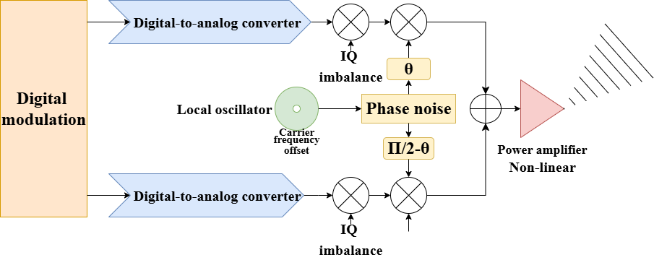
图 2-1具有硬件损伤的发射机链
信道效应的鲁棒性研究
深度学习易受信道时变性影响，导致过拟合问题。Al-Shawabka等人[34]发现，当训练集与测试集非同一天采集时，10个LoRa设备的识别准确率仅为19%，通过数据扩增提升至36%。Restuccia等人[23]提出在发射端使用优化FIR滤波器调整波形，在500个设备的数据集上提升50%以上准确率。Shen等人[34]针对低信噪比（SNR）场景，采用Transformer模型处理可变长度信号，并结合数据扩增和多包推理，将低SNR下的识别性能提升70%以上。针对连续双帧方法，帧间信道变化可能放大时变效应，但通过多帧联合分析或数据扩增，有望缓解这一问题。
非法设备检测的扩展性研究
设备动态加入或离开时，深度学习模型需重新训练，限制了扩展性。Shen等人[59]设计了仅需训练一次的射频指纹提取器，并提出非法设备检测算法，结合信道无关频谱图和数据扩增，在60个LoRa设备中实现88.67%的识别准确率和0.9905的ROC-AUC值。Li等人[26]利用OFDM导频和频域变换提取设备无关指纹，在高SNR下实现95%以上准确率。Huang等人[27]基于傅里叶同步压缩变换（FSST）和监督对比学习，在低SNR（5dB）下达到82%准确率。连续双帧方法可通过帧间特征一致性检测非法设备，提升扩展性和安全性。
小结
基于深度学习的射频指纹识别在LoRa设备中表现出色，但信道时变性、过拟合和扩展性问题仍需解决。连续双帧方法可利用帧间时序信息，结合深度学习挖掘更稳定的高维特征，具有研究潜力。
2.2.2基于特征工程的射频指纹识别
相比深度学习，基于特征工程的方法利用专家知识提取硬件损伤特征，具有可解释性强、计算需求低的优势。针对LoRa协议，研究者通过分析载波频率偏移、IQ不平衡等特征，设计了多种识别方案。
特征提取与表示
差分星座图是常见的特征表示方法。Peng等人[29]提出通过相邻符号差分消除信道影响，保留CFO和IQ不平衡特征，在15dB SNR下实现16个Zigbee设备90%以上的准确率。Wu等人[20]将该方法应用于LoRa，4个设备准确率达98.66%。Song等人[21]结合K最近邻（KNN）算法，在15dB SNR下4个LoRa设备准确率为99%，-12dB SNR下仍达86%。连续双帧方法可扩展差分思想，通过两帧间的特征差分增强指纹独特性。
多特征联合分析
Brik等人[11]设计PARADIS系统，综合测量调制域特征（如CFO和IQ不平衡），结合KNN和SVM，识别100多个802.11b网卡，准确率超99%。Kandel等人[22]利用MIMO-OFDM发射机的相位偏移差值，在17个Intel网卡中实现97%（静止）和92%（移动）的准确率。Yan等人[23]通过数据扩增和信噪比补偿，设计RRF系统，在复杂信道下识别10个设备，准确率达99%。这些方法表明，多帧联合分析（如连续双帧）可通过特征组合提升性能。
外界因素建模
外界因素如温度和信道对特征影响显著。Gu等人[32]针对CFO受温度变化，提出TeRFF系统，通过温度感知和CFO估计，在15台智能手机中实现70%准确率。Zheng等人[74]将信号生成过程建模为FID函数，抵御重放攻击，在33个设备中准确率超99%。连续双帧方法可通过帧间特征变化建模外界影响，进一步提高鲁棒性。
小结
基于特征工程的方案针对LoRa协议设计了多种特征提取方法，但仍需解决信道和温度影响。连续双帧方法通过帧间特征分析，可增强特征稳定性与协议适配性。
2.2.3研究现状小结
射频指纹识别研究分为基于深度学习和特征工程两大类，在LoRa设备识别中均取得进展。深度学习方法自动挖掘特征，识别精度高，但易受信道影响，扩展性不足；特征工程方法可控性强，但需针对协议定制，且对外界因素敏感。

2.3 文献调研内容
1. 研究背景
LoRa（Long Range）作为一种低功率广域网（LPWAN）技术，凭借其覆盖广、功耗低、部署简单等优秀特性，近年来在物联网（IoT）领域得到了广泛应用。与 Bluetooth、NFC 和 ZigBee 等技术相比，LoRa 通过线性调频扩频（CSS）技术，在保持低功耗的同时，能够实现远距离通信，突破了传统短距离通信技术的限制。此外，与同属低功耗广域网技术的 NB-IoT 相比，LoRa 工作在免授权频段，具有更高的部署灵活性，特别适合个人和企业的自组网络搭建，因此在智慧城市、环境监测、农业物联网等领域得到了广泛应用。
然而，随着 LoRa 网络的普及，其安全性问题也日益凸显。由于无线网络的广播特性，任何用户都可以访问网络，这使得终端设备的身份认证成为保障 LoRa 网络安全的关键挑战。传统的设备识别方法依赖于强标识符，如 IP 地址和 MAC 地址，但这些标识符容易被篡改或伪造，难以提供可靠的安全保障。此外，基于密码学的认证方案虽然安全性较高，但其计算复杂度对低成本、能耗敏感的 LoRa 设备来说并不适用。
在这种背景下，LoRa 设备射频指纹识别（Radio Frequency Fingerprinting, RFF）作为一种基于设备硬件特性的轻量级身份认证技术，逐渐成为研究热点。射频指纹识别利用设备硬件在制造过程中产生的独特损伤（如载波频率偏移、相位噪声等）作为设备的“指纹”，具有难以伪造和篡改的特点，能够为 LoRa 网络提供一种高效且安全的身份认证方案。
2. 研究现状
射频指纹识别技术：已有研究利用设备的硬件特性（如载波频率偏移、相位噪声等）生成射频指纹。
例如，Smith et al. (2020) 提出了一种基于深度学习的射频指纹识别方法，在Wi-Fi设备上取得了较高的识别率。
LoRa通信特性：LoRa使用线性调频扩频（CSS）技术，具有抗干扰能力强、传输距离远的特点。然而，LoRa信号的射频指纹提取面临挑战，因为其信号特征较为复杂。
差分方法的应用：差分方法通过比较相邻信号帧的差异来提取特征，能够有效减少环境噪声的影响。
例如，Zhang et al. (2019) 在蓝牙设备中应用差分方法，显著提高了指纹识别的准确性。
- 关键理论与概念
射频指纹：由设备的硬件特性（如晶振偏差、功率放大器非线性等）生成的唯一标识。
差分相邻双帧（Diff-ADF）：通过比较相邻两个信号帧的差异来提取特征，减少环境噪声和信道干扰的影响。
LoRa信号特性：包括线性调频、扩频因子、带宽等参数，这些参数对射频指纹的提取有重要影响。
- 研究方法与技术
信号采集：使用软件定义无线电（SDR）设备采集LoRa设备的射频信号。
差分特征提取：通过计算相邻信号帧的差异，提取射频指纹特征。
机器学习分类：使用支持向量机（SVM）或深度学习模型对提取的特征进行分类，识别不同设备。
通过调研相关文献，我们对射频指纹识别领域的研究现状、现有方法的优缺点以及技术思路有了较为全面的了解。同时，我们也分析了部分论文中提出的算法，对其性能和准确率有了一定的认识。

2.4 相关研究
在这一部分，我们将列出部分我们调研过的优质相关论文：
射频指纹的唯一性研究
这篇文章的核心内容是研究射频指纹（RF Fingerprint，RFF）的唯一性，即在相同的基带输入信号及信道噪声条件下，不同无线发射机的RFF之间是否存在可区分的差异。文章创新性地提出了用“任意两个RFF间存在类间距离的概率”来度量“RFF唯一性”的方法。基于这一度量标准，文章构建了RFF识别系统（RFFR）的数学模型，将无线发射机的所有元件等效为一个元件，并将元件制造容差与漂移容差统一为元件容差。在该模型中，无线发射机的基带信号、合成信道的冲激响应、加性噪声以及模数转换器（ADC）等因素均被纳入考虑范围。通过实验验证，文章发现，尽管同一型号、同一系列的无线网卡在系统结构、元件标称值、发送数字信号和无线信道条件等方面完全相同，但由于元件容差的存在，不同无线网卡的射频指纹表现出显著差异，形成了具有唯一性的射频指纹。
文章的研究成果为基于RFF唯一性的无线网络安全系统提供了重要的理论支持。通过识别无线发射机的RFF，可以有效防范无线网络中的恶意攻击和干扰源，从而显著增强无线网络的整体安全性。此外，RFF唯一性的研究为无线网络认证提供了一种全新的方法。与传统的基于密码或密钥的认证方式相比，基于RFF的认证方法具有更高的安全性，因为射频指纹难以伪造，能够为无线网络提供更可靠的保护。这一研究为无线网络安全领域开辟了新的研究方向，具有重要的理论价值和实际应用前景。
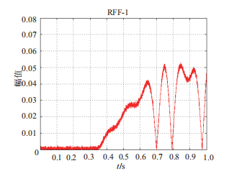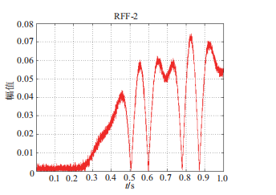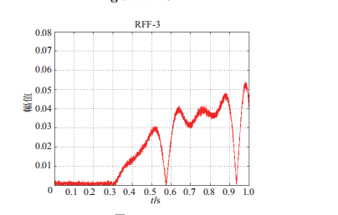
Fingerprinting Wi-Fi Devices Using Software Defined Radios
这篇文章的核心内容是关于如何利用软件定义无线电（SDR）平台对Wi-Fi设备进行射频指纹识别（Fingerprinting），以实现对不同Wi-Fi设备的精准区分。文章提出了一套全面的框架和方法，涵盖了从物理层（PHY）、MAC层和链路层提取特征，并基于这些特征进行设备分类和识别的全过程。研究结果表明，通过综合运用多种特征，不仅能够高效地识别Wi-Fi设备的型号，还能在一定程度上实现对具体设备的识别。
文章详细阐述了从物理层（PHY）、MAC层和链路层提取多种关键特征的方法，这些特征包括交织种子模式、载波频率偏移、采样频率偏移以及瞬态上升/下降周期等。这些特征的提取为后续的设备分类提供了丰富的数据基础。通过大规模的实验验证，文章不仅证明了射频指纹识别技术的可行性和有效性，还为该技术的发展奠定了坚实的理论基础。这些研究成果不仅为后续的学术研究提供了重要的参考，也为相关技术的开发和应用指明了方向。文章中提出的一些创新方法和技术，例如基于Kullback-Leibler散度的分类技术，为提高射频指纹识别的准确率提供了全新的思路，有望推动该领域的进一步发展。
Time frequency fusion for enhancement of deep learning-based physical layer identification
这篇文章提出了一种创新的深度学习方法，通过融合时间域和频率域的信息来显著提升无线设备在物理层的识别性能。具体而言，研究者们将原始的同相/正交（IQ）样本与归一化的功率谱密度（PSD）样本相结合，以增强深度学习模型在不同信噪比（SNR）条件下的识别能力。这一融合策略充分利用了两种不同域的信息，从而显著提高了识别的准确性和鲁棒性。
为了实现这一目标，研究者们精心设计了三种融合框架：输入融合（IPT）、特征融合（FTR）和决策融合（DCS）。这些框架分别在数据输入、特征提取和决策阶段进行融合，以最大化利用时间域和频率域的信息。此外，这些融合框架被巧妙地集成到三种典型的深度神经网络架构中——全连接神经网络（FNN）、卷积神经网络（CNN）和循环神经网络（RNN），形成了九种独特的融合识别方案。这些方案不仅在理论上具有创新性，而且在实际应用中也展现出了卓越的性能。
通过一系列精心设计的实验，研究者们验证了融合方案的有效性。实验结果表明，这些融合方案在整个SNR范围内都能达到或优于现有的非融合方案，尤其是在低SNR条件下，其性能提升尤为显著。这一发现不仅证明了融合方法在不同SNR条件下的鲁棒性，还表明该方法在实际应用中具有广泛的适用性，能够有效应对各种复杂的无线环境。
文章的创新之处在于首次提出了一种将时间域（原始IQ样本）和频率域（归一化功率谱密度，nPSD）信息融合的方法。这种融合方法不仅能够充分利用两种不同域的信息，还能显著提高识别的准确性和鲁棒性。通过实验验证，该方法在不同的信噪比（SNR）条件下均表现出色，尤其是在低SNR和高SNR条件下都能保持较高的识别性能。这使得该方法在实际应用中具有广泛的适用性，能够有效应对各种复杂的无线环境。
Radio Frequency Fingerprint Identification for LoRa Using Spectrogram and CNN
这篇文章的核心贡献在于提出了一种针对LoRa系统的射频指纹识别（RFFI）方案，该方案巧妙地结合了频谱图和卷积神经网络（CNN）来显著提升无线设备的识别性能。文章深入探讨了三种关键的信号表示方法——IQ样本、快速傅里叶变换（FFT）结果以及频谱图。研究发现，频谱图在呈现LoRa信号的时间-频率特性方面表现卓越，这对于精准识别LoRa信号至关重要。
文章进一步揭示了载波频率偏移（CFO）的不稳定性，指出CFO会随着时间推移而发生变化，这种变化对系统的稳定性构成了严重威胁。为应对这一挑战，文章精心设计了一种CFO补偿机制，该机制通过粗略估计和精细估计两个阶段来精准补偿CFO，从而有效缓解了CFO变化对系统性能的负面影响。
在设备分类方面，文章构建了一个基于CNN的分类器，该分类器能够自动从频谱图中提取特征，并据此进行设备分类。CNN模型架构精妙，包含多个卷积层、批量归一化层、ReLU激活层以及最大池化层，最终通过一个全连接层完成分类任务。
为了进一步提升分类的准确性，文章创新性地提出了一种混合分类器。这种分类器巧妙地融合了CNN的输出和估计的CFO，当估计的CFO与参考CFO存在较大偏差时，混合分类器将排除CNN的预测结果。实验结果令人瞩目，混合分类器在提升分类准确率方面成效显著。具体而言，对于IQ样本，混合分类器的准确率从83.36%跃升至92.01%；而对于频谱图，准确率则从96.44%提升至97.61%。这些成果不仅展示了混合分类器的强大性能，也凸显了该方案在实际应用中的巨大潜力。
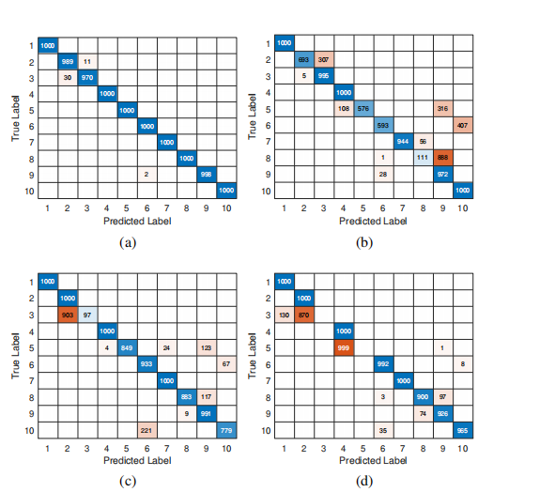
ML-based RF Fingerprinting for LoRaWAN Device Identification
这篇文章通过实验实验分为有线传输和无线传输两种场景。有线传输通过电缆连接发射器和接收器，无线传输则使用天线进行通信。实验中使用了8个LoRaWAN设备，包括Heltec和Dragino的设备。通过HackRF One SDR接收LoRaWAN信号，并使用GNU Radio软件记录I/Q样本。仅使用LoRaWAN数据包的前导码部分作为输入数据。并使用了一个小型的两层卷积神经网络（CNN）来识别和分类LoRaWAN设备。输入数据为通过软件定义无线电（SDR）记录的原始I/Q基带样本。发现在有线传输中，分类准确率达到99%。即使在加入高斯噪声的情况下，当信噪比（SNR）大于2 dB时，分类准确率仍高于95%。
该文章与现有文献中的复杂模型相比，本文提出的CNN模型具有更少的卷积层和滤波器，计算复杂度显著降低，同时保持了较高的分类准确率。同时首次研究了I/Q不平衡对射频指纹识别的影响，表明其可以作为增强分类器性能的潜在特征。
An IEEE 802.11a/g/p OFDM Receiver for GNU Radio
该文章介绍了一个基于GNU Radio的IEEE 802.11a/g/p OFDM接收器，适用于Ettus USRP N210软件定义无线电（SDR）平台，他提出了一个完整的OFDM接收器，支持IEEE 802.11a/g/p标准，带宽分别为20 MHz（WiFi）和10 MHz（IEEE 802.11p DSRC）。接收器能够解析MAC头并提取有效载荷，其接收器的结构与功能为
帧检测：通过自相关算法检测OFDM帧的起始位置，使用短训练序列进行帧同步。
频率偏移校正：利用短训练序列估计发送端和接收端之间的频率偏移，并进行校正。
符号对齐：通过长训练序列进行符号对齐，确保FFT处理的准确性。
相位偏移校正与信道估计：在频域进行相位偏移校正和信道估计，使用导频子载波进行线性回归。
信号字段解码：解码BPSK调制的信号字段，获取帧的长度和编码信息。
帧解码：包括解调、解交织、卷积解码和解扰，最终提取有效载荷。
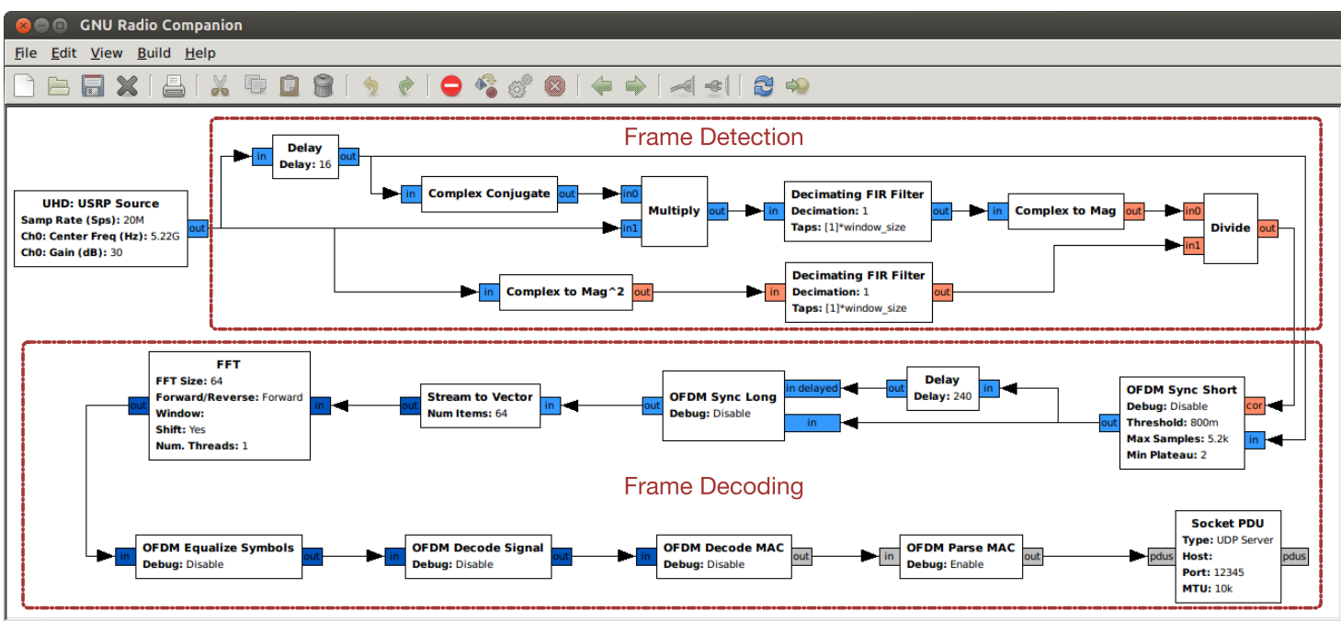
改文章提出首个支持IEEE 802.11a/g/p的GNU Radio OFDM接收器。能够在普通桌面电脑上解码20 MHz带宽的信号，无需修改FPGA固件。接收器涵盖了物理层和MAC层的完整解码过程。并且代码开源，便于其他研究人员使用和扩展。

2.5 文献调研总结及发现
这一部分，我们通过对射频指纹识别（Radio Frequency Fingerprinting, RFF）领域的前沿研究进行系统性梳理，从基于深度学习与基于特征工程两类技术路线总结核心研究成果，并针对现有局限性提出未来研究方向。以下为具体分析：
2.5.1基于深度学习的射频指纹识别
深度学习方法在图像处理、语音识别和自然语言处理等领域取得了显著的效果。基于深度学习的射频指纹识别技术不需要人工干预，可以自动从信号中提取特征，甚至可以发现超出人类能力的高维特征。其核心研究成果如下：
- 信号表征优化
频谱图（Spectrogram）的优越性：Shen等人（2021）通过对比原始I/Q信号、FFT频谱与频谱图的识别性能，发现频谱图因能同时捕捉时频域特征，在相同实验条件下识别准确率提升12%-15%，且模型收敛速度更快。
多模态输入探索：Al-Shawabka等人（2021）验证了幅度-相位组合特征的潜力，在中小规模设备场景下（10-50台设备），其准确率较单一I/Q输入提高8%-10%。
- 硬件损伤建模
高区分度特征提取：Zhang等人（2021）系统性建模载波频率偏移（CFO）、I/Q不平衡与功率放大器非线性，实验表明I/Q不平衡和功率放大器非线性在50台设备场景下准确率达99%，而CFO因温度敏感性需结合补偿技术。
动态损伤增强：ORACLE框架通过人为引入硬件损伤多样性，将模型在动态信道环境下的泛化能力提升23%。
- 泛化能力提升
信道无关算法：Shen等人（2022）提出基于频域信道冲击响应的预处理方法，结合数据增强技术，使跨天识别准确率从19%提升至36%。
低信噪比适应性：Shen等人（2023）采用Transformer模型与多包推理方法，在SNR=5dB时识别准确率较传统CNN提升70%，且支持可变长度输入。
- 可扩展性改进
设备无关指纹提取：Li等人（2022）利用OFDM导频相位差生成设备无关指纹，在SNR>40dB时实现95%的识别准确率，显著降低模型重训练频率。

2.5.2基于特征工程的射频指纹识别
基于特征工程的 RFF 根据已知的硬件损伤和信号处理方法提取射频指纹。与深度学习相比，特征工程方法具有可控性和可解释性强等优点。CFO表现出了很出色的识别性能，因此很多工作都围绕它展开。
- 差分特征提取：
差分星座图（Differential Constellation Trace Figure, DCTF）：Peng等人（2018）通过 相邻符号差分消除信道线性偏移，在16个Zigbee设备上实现90%以上的识别准确率 （SNR=15dB）。
- 环境适应性优化
温度补偿设计：Gu等人（2022）开发的TeRFF系统通过温度-CFO映射模型，在动态 温度场景下识别准确率达70%，较传统CFO方案提升40%。
多径鲁棒性增强：Yan等人（2022）提出的RRF系统结合多径建模与噪声补偿，在室 内多径环境中保持99%的准确率，较未补偿方案提升35%。
- 安全增强与开放集识别
抗重放攻击设计：Zheng等人（2021）提出的FID系统通过物理层信号生成函数建模， 实现数据无关的指纹提取，在33个设备上准确率超99%，且抵御重放攻击成功率低 于1%。

2.6 研究局限性和未来方向

（1）目前研究的局限性
1）基于深度学习的方案：
- 泛化能力不足：模型对信道时变性高度敏感，跨天数据识别准确率骤降。Al-Shawabka等人（2021）实验表明，当训练集与测试集采集时间间隔超过24小时，10台LoRa设备的识别准确率从98%降至36%。
- 过拟合风险：神经网络易将信道特征误认为设备指纹。
- 可扩展性瓶颈：设备动态加入/离开需重新训练模型，成本高昂。
- 计算资源依赖：基于Transformer的模型需GPU算力支持，难以部署于边缘设备。
基于特征工程的方案：
- 协议依赖性：差分星座图方法（Wu et al., 2020）需针对LoRa协议定制符号对齐算法，难以直接迁移至其他调制方式（如OFDM）。
- 特征稳定性矛盾：CFO虽具有高区分度但易受温度漂移影响，导致长期稳定性不足，相位噪声需进行复杂预处理。
- 低信噪比性能瓶颈：现有方法在SNR<10dB时准确率普遍低于80%。
共性挑战：
- 非法设备检测缺失：现有方案多基于封闭集分类，对未注册设备的误接受率（FAR）高达15%-20%
- 低信噪比性能衰减：当SNR<10dB时，基于相位噪声的方案准确率不足80%，而深度学习方法需依赖复杂的数据增强策略。

2.6.2未来的发展方向
- 混合模型设计：结合深度学习自动特征提取与特征工程的可解释性，例如利用CNN提取高维特征，辅以差分相位噪声等物理层特征。开发轻量化混合分类器，平衡计算开销与识别精度。
- 低功耗与高鲁棒性优化：探索基于边缘计算的轻量级RFF方案，适配物联网终端资源限制。开发噪声自适应算法，提升低信噪比（SNR<5dB）下的识别性能。
- 安全与开放集识别：融合射频指纹与物理层加密技术，构建双重安全防线。

3.问题背景与项目研究目标

参考文献
[1] IoT devices installed base worldwide 2015-2025[EB/OL]. [2023-02-10]. https://www.statista.com/statistics/471264/iot-number-of-connected-devices-worldwide/.
[2] Li C, Cao Z. LoRa Networking Techniques for Large-scale and Long-term IoT: A Down-to-top Survey[J]. ACM Computing Surveys, 2023, 55(3): 1-36.
[3] Hou N, Zheng Y. CloakLoRa: A Covert Channel over LoRa PHY[C]//2020 IEEE 28th International Conference on Network Protocols (ICNP). 2020: 1-11.
[4] Hessel F, Almon L, Álvarez F. ChirpOTLE: a framework for practical LoRaWAN security evaluation[C]//Proceedings of the 13th ACM Conference on Security and Privacy in Wireless and Mobile Networks. New York, NY, USA: Association for Computing Machinery, 2020: 306-316.
[5] Zhang J, Wang F, Dobre O A, et al. Specific Emitter Identification via Hilbert–Huang Transform in Single-Hop and Relaying Scenarios[J]. IEEE Transactions on Information Forensics and Security, 2016, 11(6): 1192-1205.
[6] Nguyen N T, Zheng G, Han Z, et al. Device fingerprinting to enhance wireless security using nonparametric Bayesian method[C]//2011 Proceedings IEEE INFOCOM. 2011: 1404-1412.
[7] Hou W, Wang X, Chouinard J Y, et al. Physical Layer Authentication for Mobile Systems with Time-Varying Carrier Frequency Offsets[J]. IEEE Transactions on Communications, 2014, 62(5): 1658-1667.
[8] Vo-Huu T D, Vo-Huu T D, Noubir G. Fingerprinting Wi-Fi Devices Using Software Defined Radios[C]//Proceedings of the 9th ACM Conference on Security & Privacy in Wireless and Mobile Networks. New York, NY, USA: Association for Computing Machinery, 2016: 3-14.
[9] Hua J, Sun H, Shen Z, et al. Accurate and Efficient Wireless Device Fingerprinting Using Channel State Information[C]//IEEE INFOCOM 2018 - IEEE Conference on Computer Communications. 2018: 1700-1708.
[10] Liu P, Yang P, Song W Z, et al. Real-time Identification of Rogue WiFi Connections Using Environment-Independent Physical Features[C]//IEEE INFOCOM 2019 - IEEE Conference on Computer Communications. 2019: 190-198.
[11] Brik V, Banerjee S, Gruteser M, et al. Wireless device identification with radiometric signatures[C]//Proceedings of the 14th ACM international conference on Mobile computing and networking. New York, NY, USA: Association for Computing Machinery, 2008: 116-127.
[12] Wang W, Sun Z, Piao S, et al. Wireless Physical-Layer Identification: Modeling and Validation[J]. IEEE Transactions on Information Forensics and Security, 2016, 11(9): 2091-2106.
[13] Bihl T J, Bauer K W, Temple M A. Feature Selection for RF Fingerprinting With Multiple Discriminant Analysis and Using ZigBee Device Emissions[J]. IEEE Transactions on Information Forensics and Security, 2016, 11(8): 1862-1874.
[14] Polak A C, Dolatshahi S, Goeckel D L. Identifying Wireless Users via Transmitter Imperfections[J]. IEEE Journal on Selected Areas in Communications, 2011, 29(7): 1469-1479.
[15] Huan X, Hao Y, Miao K, et al. Carrier Frequency Offset in Internet of Things Radio Frequency Fingerprint Identification: An Experimental Review[J]. IEEE Internet of Things Journal, 2024, 11(5): 7359-7373.
[16] Qi X, Hu A, Chen T. Lightweight Radio Frequency Fingerprint Identification Scheme for V2X Based on Temporal Correlation[J]. IEEE Transactions on Information Forensics and Security, 2024, 19: 1056-1070.
[17] Shao Y, Liu J, Zeng Y, et al. A Radio Frequency Fingerprinting Scheme Using Learnable Signal Representation[J]. IEEE Communications Letters, 2024, 28(1): 73-77.
[18] He J, Huang S, Yang Z, et al. Channel-Agnostic Radio Frequency Fingerprint Identification Using Spectral Quotient Constellation Errors[J]. IEEE Transactions on Wireless Communications, 2024, 23(1): 158-170.
[19] Qi X, Hu A, Zhang Z. Data-and-Channel-Independent Radio Frequency Fingerprint Extraction for LTE-V2X[J]. IEEE Transactions on Cognitive Communications and Networking, 2024: 1-1.
[20] Gu X, Wu W, Zhou Y, et al. TEA-RFFI: Temperature adjusted radio frequency fingerprint-based smartphone identification[J]. Computer Networks, 2024, 238: 110115.
[21] Merchant K, Revay S, Stantchev G, et al. Deep Learning for RF Device Fingerprinting in Cognitive Communication Networks[J]. IEEE Journal of Selected Topics in Signal Processing, 2018, 12(1): 160-167.
[22] Yu J, Hu A, Li G, et al. A Robust RF Fingerprinting Approach Using Multisampling Convolutional Neural Network[J]. IEEE Internet of Things Journal, 2019, 6(4): 6786-6799.
[23] Sankhe K, Belgiovine M, Zhou F, et al. ORACLE: Optimized Radio clAssification through Convolutional neuraL nEtworks[C]//IEEE INFOCOM 2019 - IEEE Conference on Computer Communications. 2019: 370-378.
[24] Sankhe K, Belgiovine M, Zhou F, et al. No Radio Left Behind: Radio Fingerprinting Through Deep Learning of Physical-Layer Hardware Impairments[J]. IEEE Transactions on Cognitive Communications and Networking, 2020, 6(1): 165-178.
[25] Al-Shawabka A, Restuccia F, D’Oro S, et al. Exposing the Fingerprint: Dissecting the Impact of the Wireless Channel on Radio Fingerprinting[C]//IEEE INFOCOM 2020 - IEEE Conference on Computer Communications. 2020: 646-655.
[26] Ding L, Wang S, Wang F, et al. Specific Emitter Identification via Convolutional Neural Networks[J]. IEEE Communications Letters, 2018, 22(12): 2591-2594.
[27] Gong J, Xu X, Lei Y. Unsupervised Specific Emitter Identification Method Using Radio-Frequency Fingerprint Embedded InfoGAN[J]. IEEE Transactions on Information Forensics and Security, 2020, 15: 2898-2913.
[28] Peng L, Zhang J, Liu M, et al. Deep Learning Based RF Fingerprint Identification Using Differential Constellation Trace Figure[J]. IEEE Transactions on Vehicular Technology, 2020, 69(1): 1091-1095.
[29] Pan Y, Yang S, Peng H, et al. Specific Emitter Identification Based on Deep Residual Networks[J]. IEEE Access, 2019, 7: 54425-54434.
[30] Das R, Gadre A, Zhang S, et al. A Deep Learning Approach to IoT Authentication[C]//2018 IEEE International Conference on Communications (ICC). 2018: 1-6.
[31] Zhang J, Woods R, Sandell M, et al. Radio Frequency Fingerprint Identification for Narrowband Systems, Modelling and Classification[J]. IEEE Transactions on Information Forensics and Security, 2021, 16: 3974-3987.
[32] Gu X, Wu W, Guo N, et al. TeRFF: Temperature-aware Radio Frequency Fingerprinting for Smartphones[C]//2022 19th Annual IEEE International Conference on Sensing, Communication, and Networking (SECON). 2022: 127-135.
[33] Shen G, Zhang J, Marshall A, et al. Radio Frequency Fingerprint Identification for LoRa Using Spectrogram and CNN[C]//IEEE INFOCOM 2021 - IEEE Conference on Computer Communications. 2021: 1-10.
[34] Al-Shawabka A, Pietraski P, Pattar S B, et al. DeepLoRa: Fingerprinting LoRa Devices at Scale Through Deep Learning and Data Augmentation[C]//Proceedings of the Twenty-second International Symposium on Theory, Algorithmic Foundations, and Protocol Design for Mobile Networks and Mobile Computing. New York, NY, USA: Association for Computing Machinery, 2021: 251-260.
[35] Wang S, Jiang H, Fang X, et al. Radio Frequency Fingerprint Identification Based on Deep Complex Residual Network[J]. IEEE Access, 2020, 8: 204417-204424.
[36] Sun L, Wang X, Huang Z, et al. Radio-Frequency Fingerprint Extraction Based on Feature Inhomogeneity[J]. IEEE Internet of Things Journal, 2022, 9(18): 17292-17308.

4.前期项目研究总结
从2024年10月立项，现已实施了5个月，项目组已从射频指纹设备识别、LoRa物理层信号预处理等方面做了充分地调研，设计实现了LoRa信号数据的采集和预处理方案，并初步构建了指纹识别模型。同时，开展了相应的实验验证工作，验证方案和模型的有效性。

4.1 技术调研
（强调一下工作，
调研的目的是掌握课题的核心任务及现有解决方案，从而发现问题、提出改进方向，并为新方法的设计提供理论支持。作为本科生，我们的研究基础相对薄弱，因此需要广泛阅读文献，系统学习已有研究成果，才能更好地开展科研工作。
本研究小组围绕基于连续双帧的射频指纹识别展开了十余篇相关文献的调研，重点分析了LoRa设备射频指纹识别领域的研究现状、现有方法的优缺点、已有数据集的应用情况，并探讨了深度学习在信道去相关和特征提取方面的作用。同时，我们对部分论文中的关键算法进行了复现与对比分析，深入理解其识别性能、鲁棒性及计算成本等关键指标，以更好地评估和改进LoRa设备的身份认证方案。
本研究小组的调研围绕LoRa设备射频指纹识别展开，重点分析了特征提取方法、信道影响抑制技术、设备分类模型等相关研究。我们整理了核心论文，并详细记录其方法、数据集、实验结果等关键信息，汇总整理成表格，以便直观分析和比较各研究方案。
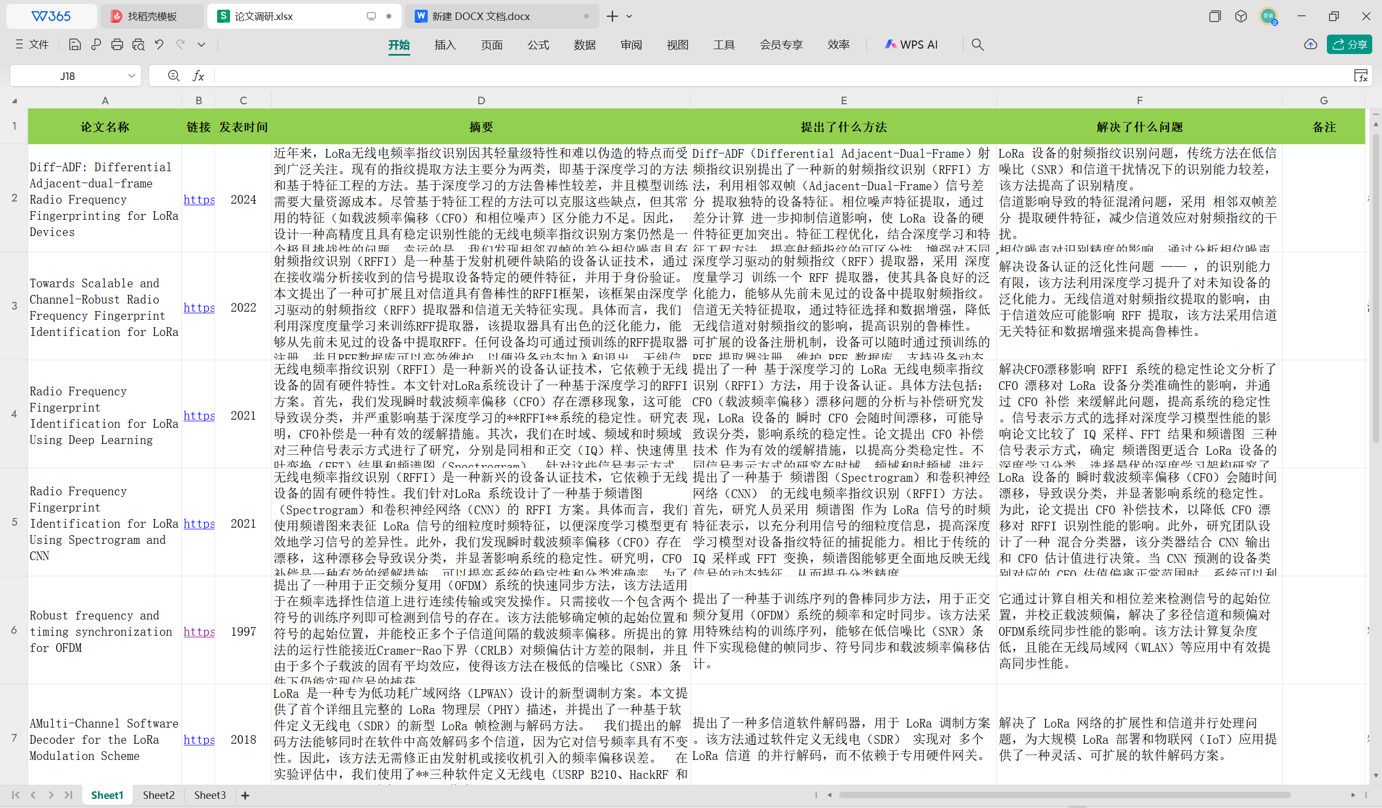
图 4-1-1 文献调研表1
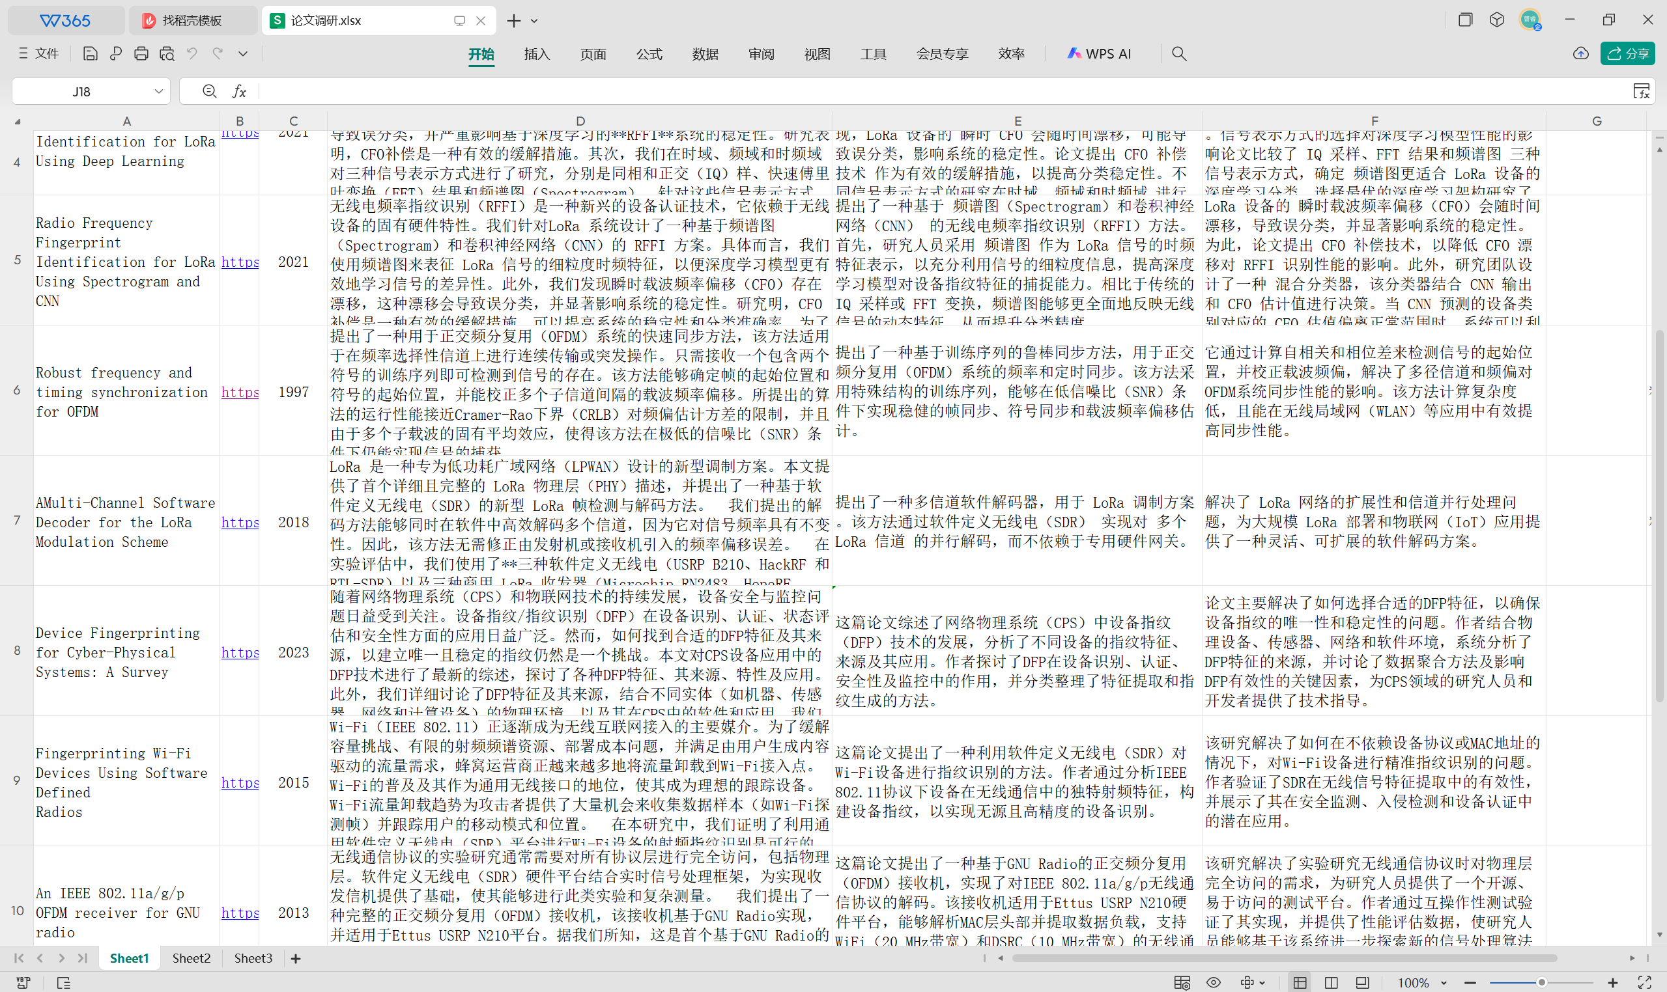
图 4-1-2 文献调研表2

4.2 LoRa信号数据的采集和预处理
在服务侧，服务器需要使用USRP进行原始I/Q射频信号接收和采集，其具体型号为USRP N210。本项目使用GNU Radio软件进行信号采集，GNU Radio项目流程如图4-2-1所示。其中采样率设置为1MSps，中心频率为433MHz，带宽为125kHz。启动该GNU Radio项目可以采集中心频率为433MHz的原始I/Q射频信号。采集到的原始I/Q射频信号中就包含了LoRa终端发送的帧。然后，本项目基于开源项目gr-lora进行修改，将LoRa帧解析并保存成以帧为单位的文件。LoRa帧解析项目GNU Radio流程图如图4-2-2所示。本项目在采集信号时将两个流程合并，在采集信号的同时将LoRa帧解析并保存，合并后流程如图4-2-3所示。
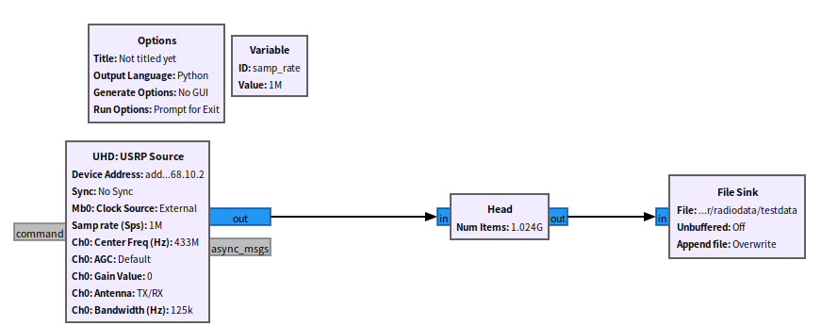
图4-2-1 GNU Radio信号采集项目流程图
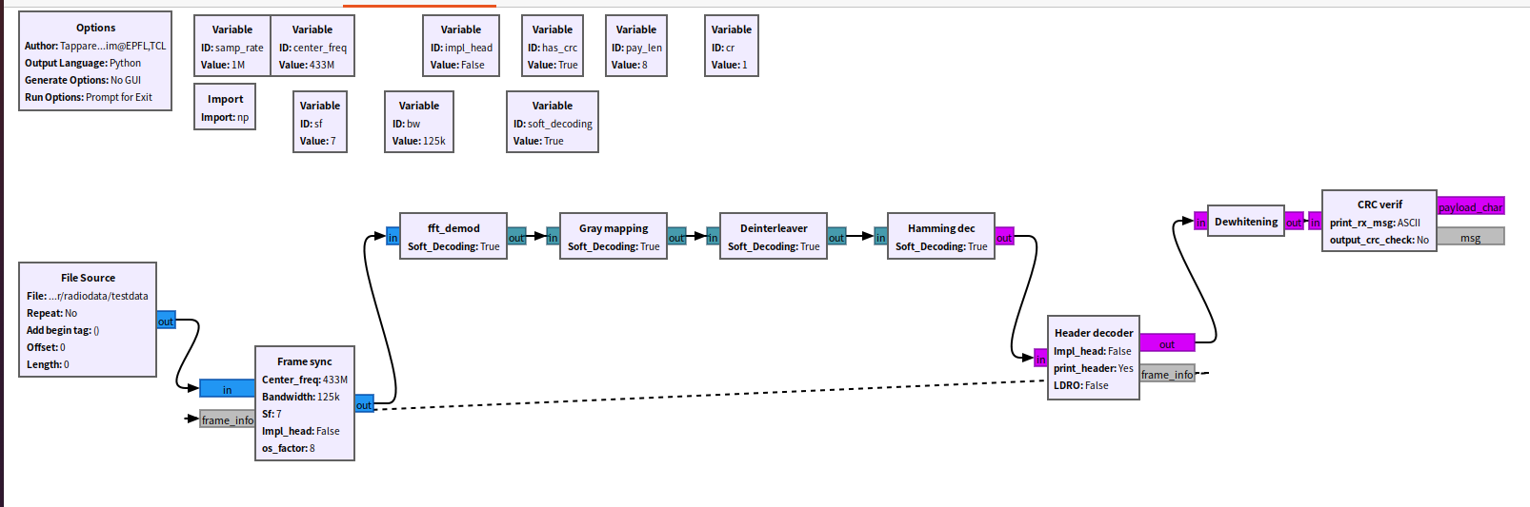
图4-2-2 GNU Radio 报文解析项目流程
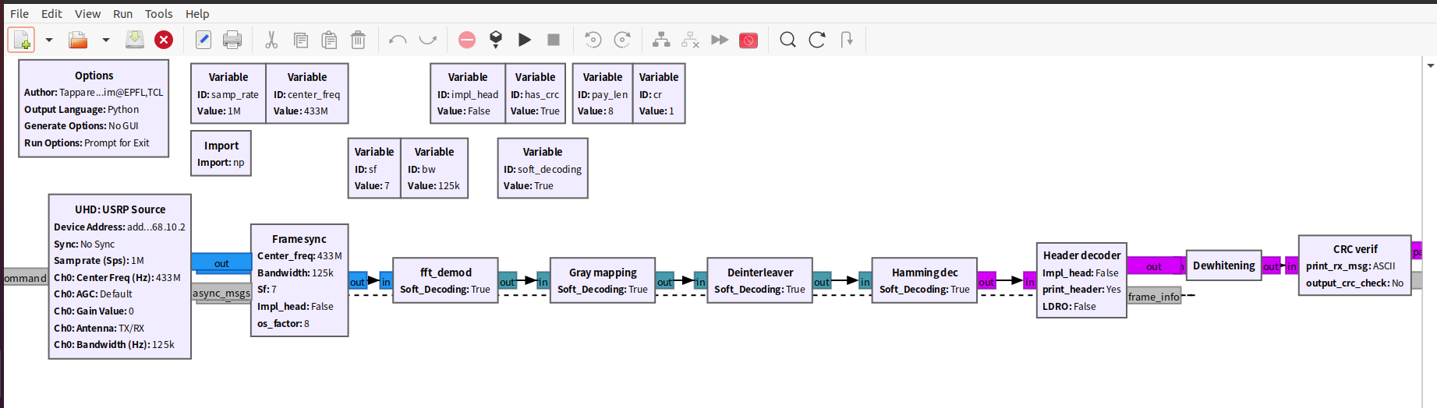
图4-2-3 GNU Radio信号采集与解析流程图
本项目采用18台相同型号的LoRa设备进行数据采集，如图3-4和3-5所示。LoRa设备配置SF = 7，带宽B = 15kHz，载波频率ƒc = 433MHz。在训练阶段，本项目从每个设备上各收集了500帧数据（即250组连续双帧）。
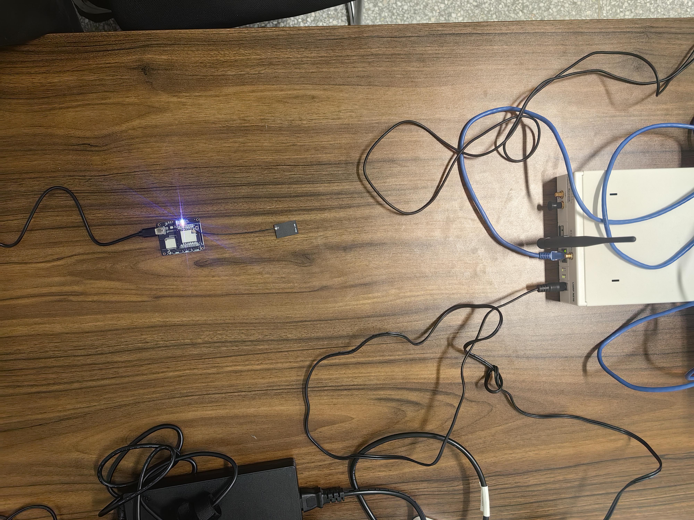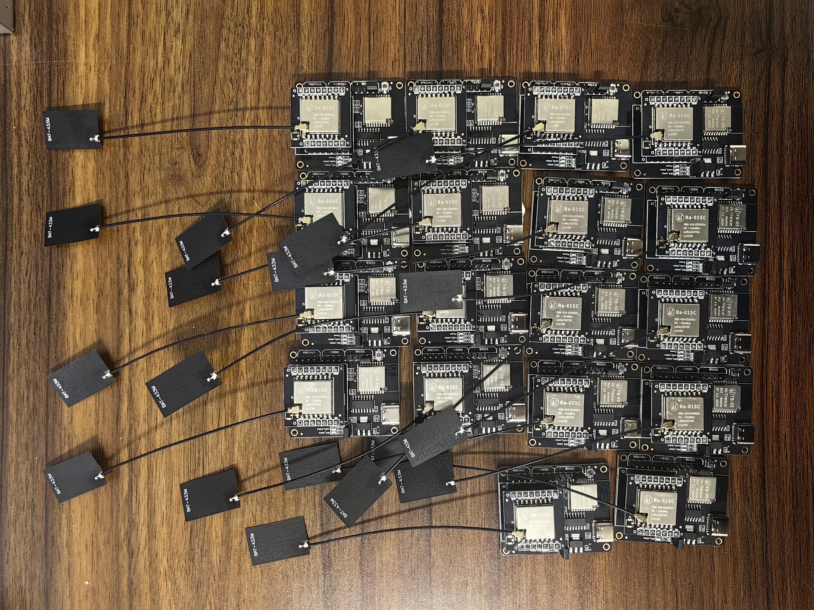
图4-2-4 本项目用到的LoRa设备

图4-2-5 正在发射信号的LoRa设备
接收到的信号受到硬件损伤的影响，这是制造过程的结果。为了提取硬件损伤引起的指纹，需要对接收信号进行处理，包括同步、前导提取、CFO估计、CFO补偿和幅度归一化。
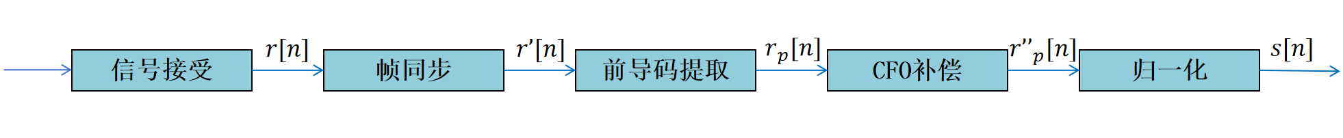
图4-3-1 数据预处理模块流程图

4.3.1帧同步
信号采集后往往是一串无间断的信号流，为了将 LoRa 设备发出的每个数据包分离出来作为后续的训练和测试样本，需要对定位每个 LoRa 帧的起点，这样的定位检测过程称为“同步”，本项目的数据预处理中“同步”操作主要分为两个步骤，分别是“粗同步”和“精同步”：
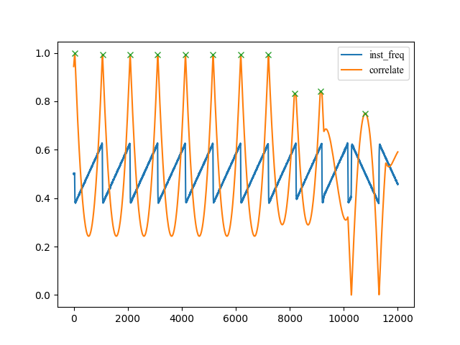
图4-3-2 自相关检测啁啾起点图
粗同步：定位 LoRa 的关键是找到帧起点，LoRa 帧的第一部分是前导码，而前导码的起始部分是由多个相同的 upchirp组成的。为了利用 LoRa帧中前导码的重复性质，采用经典的帧同步算法 Schmidl-Cox 算法进行 LoRa 的粗同步操作。
Schmidl-Cox 算法是一种用于在正交频分复用（OFDM）系统中同步信号的时序检测算法。OFDM 系统通常在无线通信和高速数据传输中广泛应用，Schmidl-Cox 算法的主要目标是准确确定 OFDM 信号的起始点或帧同步位置。这一起始点的确定对于成功解调和解码接收到的 OFDM 信号至关重要。为了确保接收端能够准确地恢复发送端的数据，需要在接收端进行帧同步，即找到发送端开始发送数据的时刻。Schmidl-Cox 算法通过利用已知的训练序列，即导频符号，来实现帧同步
Schmidl-Cox算法同样适用于本文中含有重复结构前导码的LoRa信号，算法中的两个
重要的计算指标和定义如下：
$$P(n)=\sum_{k=0}^{L−1}{r[n+k]∙r^{∗}[n+k+L]}$$
$$R(n)=\sum_{k=0}^{L−1}{r[n+k+L]∙r^{∗}[n+k+L]}$$
$$M(n)=\frac{|P(n)|}{R(n)}$$
其中，L表示 LoRa 帧前导码部分中一个 upchirp 的长度，n表示r[n]信号的第个采样点，r*表示r[n]信号的共轭信号，P(n)表示接收端的信号r[n]在第 n个采样点处与r[n+L]的自相关系数，所谓的信号的自相关是通过将信号与其自身在时域中的滞后版本进行互相关计算得到的，所以P(n)是信号r[n]与自身信号滞后L个采样点的信号r[n+L]进行的互相关计算，而恰好由于 LoRa信号的前导码部分有十分明显的 upchirp重复元素，因此随着n点的不断变化，P(n)会产生一个极值，即当前信号的upchirp与滞后版本的信号的 upchirp 重合，以此可以说明n此时的是信号r[n]中 LoRa 帧的起点，第二个式子是对P(n)的归一化操作。最终的M(n)的极值即是判断当前第 n 个采样点是否是 LoRa 帧起点的标志。
精同步：虽然 Schmidl-Cox 算法可以有效地确定 LoRa 帧中前导码的存在，但本质是一个时序指标，极值附近会存在平台区域导致了对前导码开始的不确定性。为了解决该问题，本项目只使用带有阈值的标准 Schmidl-Cox度量来替代取的极值的方式对信号进行粗同步，此时的信号在真正的前导码前面仍会存在少量的噪声点，则需要进行接下来的精同步。
这里参考Robyns[17] 等人根据 LoRa 信号的独特特性，提出的一种有效的精同步算法。涉及到信号中瞬时频率的计算，瞬时频率是指信号在某一时刻的瞬时频率值，它表示信号在该时刻的频率特性或周期性变化情况。对于离散时间信号，瞬时频率可以通过信号相位的差分来估计。假设离散时间信号的相位为θ[n]，则其瞬时频率f[n]可以近似计算为：
$$f[n]=\frac{(θ[n]−θ[n−1])}{T}$$
精同步算法首先会在接收机处产生一个理想的基带 upchirp 信号，然后需要计算其瞬时频率$f_{ideal}[n]$，由于 upchirp 是一个特殊的信号单元，其瞬时频率即为随时间线性增的频率，具体表示如下式所示：
$$f_{ideal}[n]=−\frac{B}{2}+\frac{B}{T}∗NT_{S}$$
其中 T 表示 upchirp 的周期，表示离散信号的采样间隔。然后，接收机需要计算出粗同步之后的基带信号的瞬时频率，最后计算$\hat{f_{r}}[n]$与$f_{ideal}[n]$之间的互相关函数，具体计算公式如下式：
$$start=\underset{i∈\{0,1,...,L−1\}}{arg max}{(\sum_{n=0}^{L−1}{f_{ideal}[n]∙\hat{f_{r}}[n+i]})}$$
此时上式计算的范围是在一个长度为 L 的窗宽之间，由于前序操作已经确定了 LoRa 帧的存在，只需要计算在前 L 个信号采样点的互相关系数即可确定准确的 LoRa 的起点。
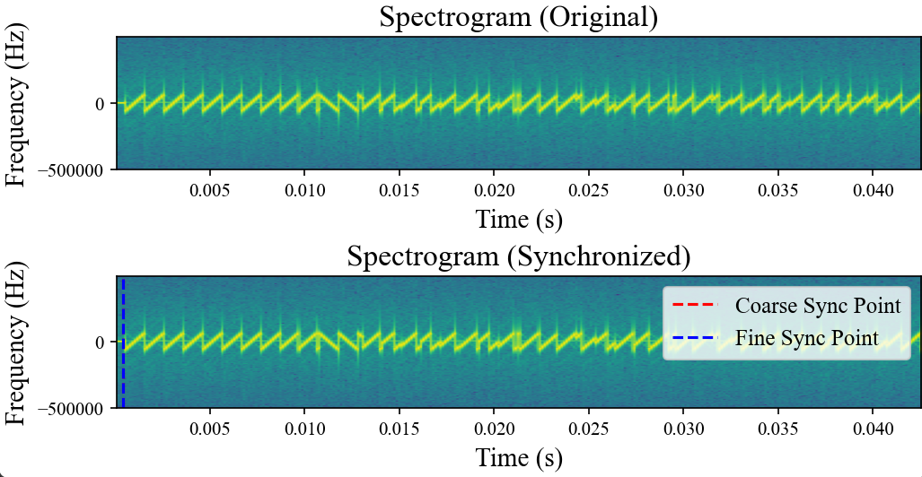
图 4-3-3 同步处理结果

4.3.2 前导码提取
在本项目是基于特征工程的方法，所以 LoRa 帧的原始特征对于后续的分类起到关键作用。如图所示，前导码是LoRa帧的第一部分，由m个上啁啾符号组成，其中，默认值为8。前导部分的作用就是进行同步。由于前导出现在每一帧中，其内容具有确定性，因此常用于射频指纹识别。同步完成后，通过获取开头的前m个符号提取前导。
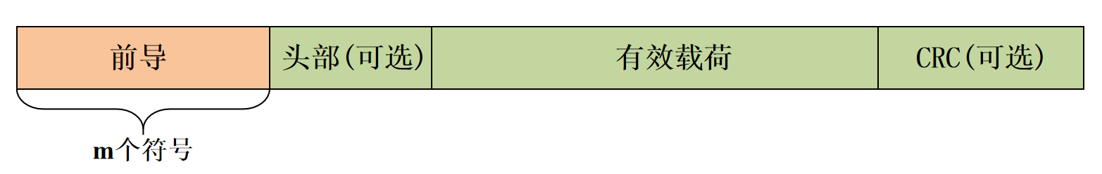
图 4-3-4 LoRa帧结构图

4.3.3 CFO补偿
CFO即载波频率偏移，通常指的是实际接收到的信号的载波频率与理论预期的载波频率之间的差异。造成载波频率偏移的原因有多种，包括发射端和接收端设备的本地振荡器频率不准确、环境温度变化、电源变化以及信号传输过程中的多径效应等都会在一定程度上造成CFO，从而影响系统的可靠性。在Shen等人的研究中,他们重点讨论了长期和短期内温度变化对于LoRa信号CFO的影响，同时也指出，CFO会对LoRa射频指纹识别的准确率造成较大影响，所以需要对信号的产生的CFO进行补偿操作，与“同步”操作类似，分为“粗CFO补偿”和“精CFO补偿”。由于LoRa帧的前导码的重复性质，接收端的信号可以变化为：
$$f_{p}[n]=−\frac{B}{2}+∆f+\frac{B}{T_{s}}+\frac{B}{T_{s}}nT_{s}$$
其中$∆f$则表示接收端信号的CFO。
粗CFO补偿：因为$f_{p}[n]$是随时间线性变化的频率曲线，粗CFO可以利用接收端前导码的瞬时频率$f_{p}[n]$随时间的均值进行估计，此时的粗CFO可以由下式表示：
$$∆f_{coarse}=\frac{1}{L}\sum_{n=0}^{L−1}{f_{p}[n]}$$
所以对原始接收端的前导码信号$r_{p}[n]$进行粗CFO补偿得到${r'}_{p}[n]$，如下式所示：
$${r'}_{p}[n]=r_{p}[n]∙e^{−j2π∆\hat{f_{coarse}}nT_{s}}$$
精CFO补偿：粗的CFO补偿并不足够准确，补偿后仍有一些残余的CFO。因此，需要采取一种精细的CFO估计方式进行进一步的CFO补偿,补偿公式如下式:
$∆\hat{f_{coarse}}=−\frac{1}{2πT_{s}}∠(\sum_{n}^{L−1}{{r'}_{p}[n]∙{{r'}^{∗}}_{p}[n+L]}$)
其中$∠$计算的复数的角度，式中主要体现的仍是一个自相关的思想,通过计算前导码中重复结构在接收端的相似程度判断存在的残余CFO，进一步r[n]经过精CFO补偿得到r′[n]，如下式所示：
$${r''}_{p}[n]={r'}_{p}[n]∙e^{−j2π∆\hat{f_{fine}}nT_{s}}$$

4.3.4 归一化
信号强度的差异被视为硬件损伤特征之一，但是其受发射机功率和通信距离的影响很大，通常不能直接被用来设备识别，可使用相应的归一化方法消除其影响。幅度归一化是射频指纹识别系统中的一个必须的过程，通过接收端信号的振幅的均方根进行归一化，经过幅度归一化的信号如式所示：
$$s[n]=\frac{{r''}_{p}[n]}{||{r''}_{p}[n]||}$$
其中${r''}_{p}[n]$是CFO补偿后的信号的幅度的均方根。
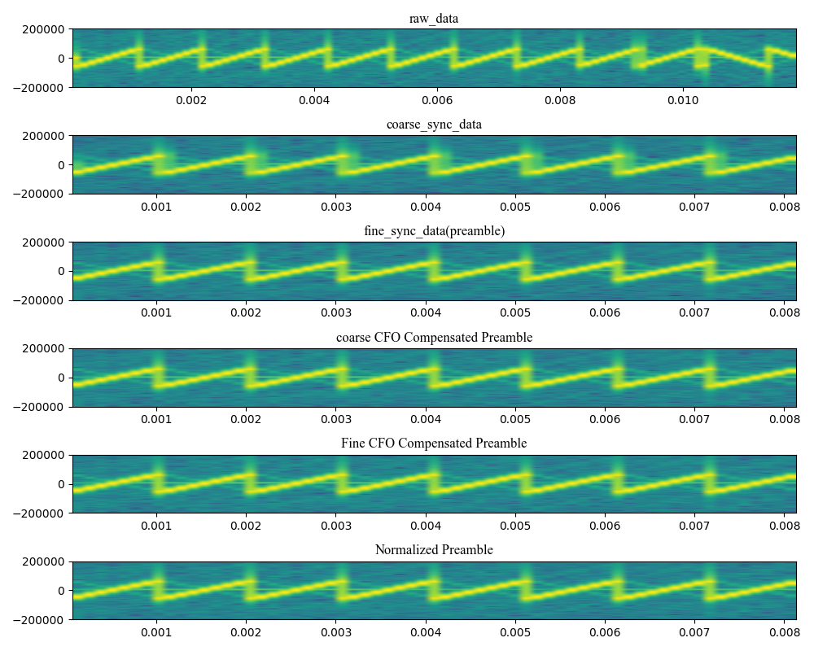
图 4-3-5各过程的时频图
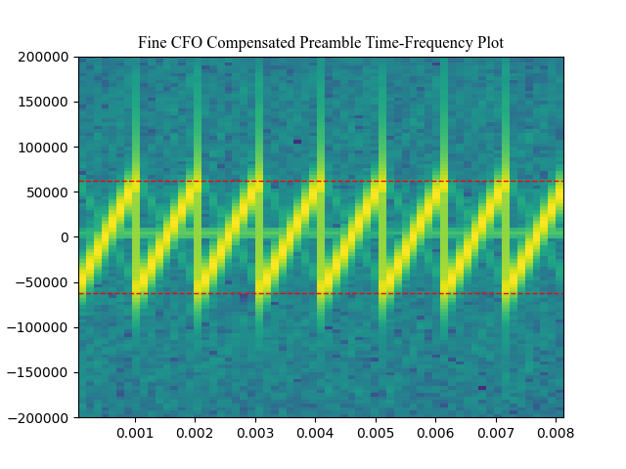
图 4-3-6预处理后的前导码

4.3 基于相位差分特征的指纹识别模型

4.4 实验验证

本项目实现了一种基于连续双帧相位差分特征的LoRa设备识别模型（Diff-ADF)，同时复现了基于深度学习的信道鲁棒性的LoRa射频指纹识别模型（SC-RFFI）进行对比分析，模型实现结果如下图所示，总体上模型实现较为成功，对于测试集和训练集在同一天的情况下均取得较高的准确率，而对于测试集和训练集在不同天的境况下，虽说整体准确率暂时未达到预期，但是不难发现本项目基于特征工程的结果显然优于SC-RFFI模型的结果，这也证明我们的方法更有鲁棒性稳定性。
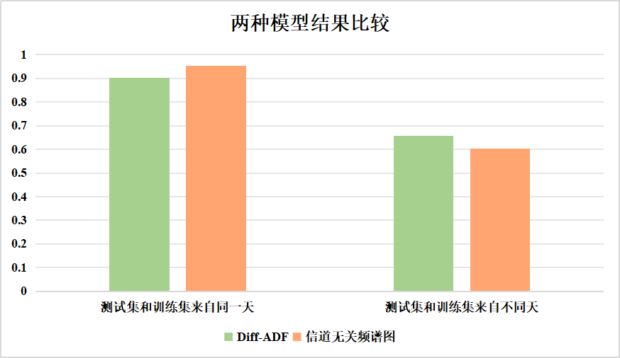
图 1 Diff-ADF和SC-RFFI的结果比较

4.4.1 Diff-ADF
该模型是本项目的核心模型，是基于相位差分特征的LoRa设备识别方法。利用连续双帧的指纹特性，提取相位噪声和CFO，通过差分操作生成相位差分特征，消减信道影响，并综合考虑相位差分特征和CFO对分类的影响，再结合机器学习算法设计混合特征分类器，从而实现设备识别。
1.整体框架：
设备识别方法Diff-ADF分为两个阶段，即注册阶段和识别阶段，其框架如4-4-2图所示。
注册：LoRa设备分组发送帧，每组由连续双帧组成。USRP是用于捕捉原始LoRa无线电信号。在捕获射频信号后，根据3.2.3节所述进行数据预处理，包括同步、CFO估计、CFO补偿和幅度归一化等操作，然后计算得到相位差分特征。同时，在射频指纹数据库中加入CFO和相位差分特征。最后，根据数据库得出各设备的特征参考值。
识别：与注册阶段的操作类似，LoRa设备发送连续双帧，通过信号处理和特征提取获得CFO和相位差分特征。首先，利用射频指纹数据库中CFO与CFO参考值的比较进行辅助识别。然后，计算相位差分特征与标签参考值之间的均方误差，并选择最接近的值。
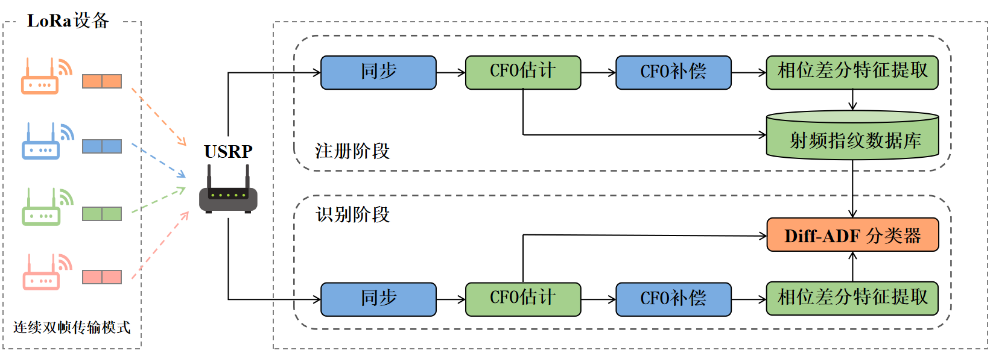
图 4-4-2 Diff-ADF框架
2.相位差分特征提取：
相位噪声提取公式如下式所示：
$$φ=∠(\frac{1}{L}\sum_{n=1}^{L}{s[n]∙z^{∗}[n]})$$
其中 $z^{∗}[n]$ 是接收机生成的理想信号在z[n]的共轭。
由于信道的影响，不同帧的相位噪声有较大的波动。因此提取的相位噪声可以表示为：
$$φ=φ_{pi}+φ_{ch}$$
其中$φ_{pi}$为发射机物理损伤引起的相位偏移，$φ_{ch}$为信道效应。
由于前导持续时间通常很短，可以假设在前导期间信道对符号相位具有相同的影响。
为了消除信道效应影响，本项目使用了最大最小归一化对相位噪声进行归一化处理，如下式所示：
$$\hat{φ}=\frac{φ−φ_{min}}{φ_{max}−φ_{min}}$$
其中$φ_{max}$和$φ_{min}$分别为相位噪声的最大值和最小值。
设备开始传输帧后，信号在达到稳态之前会经历瞬态、半稳态。然后，瞬态非常短暂，存在于信号的开始。半稳态也很快结束，这在LoRa设备的前导中有所体现。一般情况下，LoRa设备工作在正常传输模式下，传输帧之间有一定的时间间隔。在这些间隔期间，设备进入休眠模式，导致每个帧的前导反映半稳定状态。为了捕捉稳态前导信号，本项目使用连续双帧传输模式，其中第二帧在第一帧之后立即发送，而不经过休眠模式。
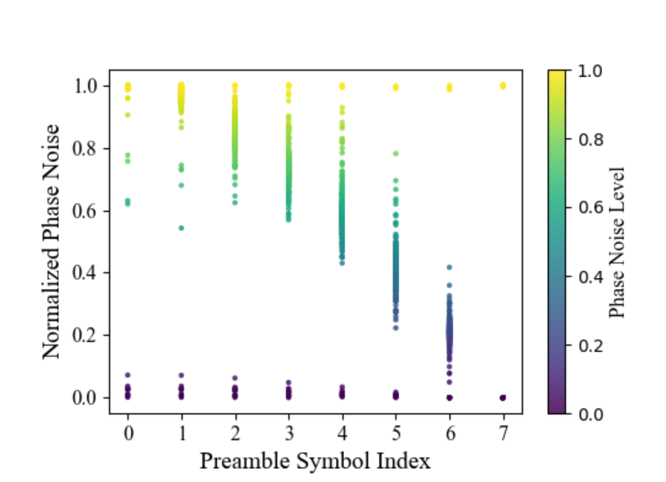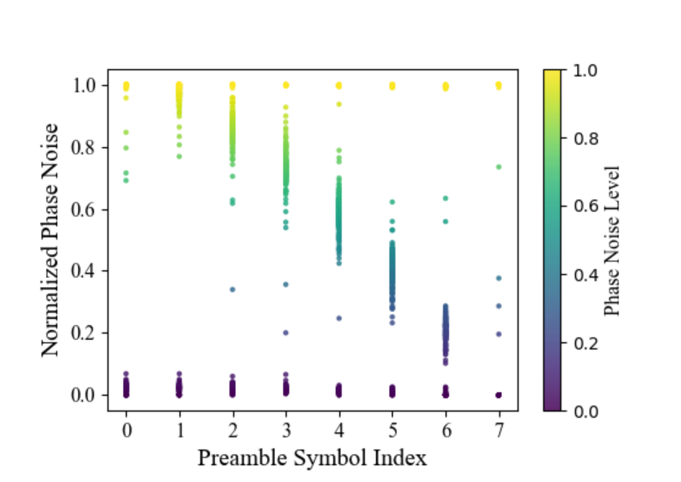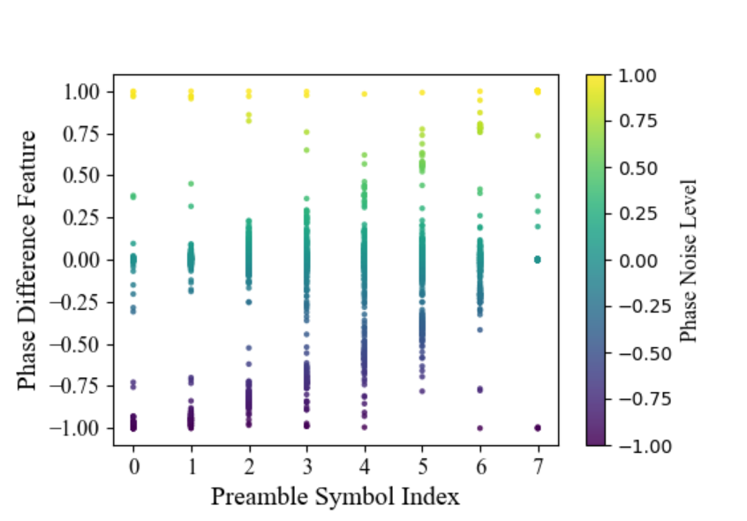
（a）第一个帧 | （b）第二个帧 | （c）差分
图 4-4-3 连续双帧的相位噪声及其差分特征（SC_1, 250对连续双帧）
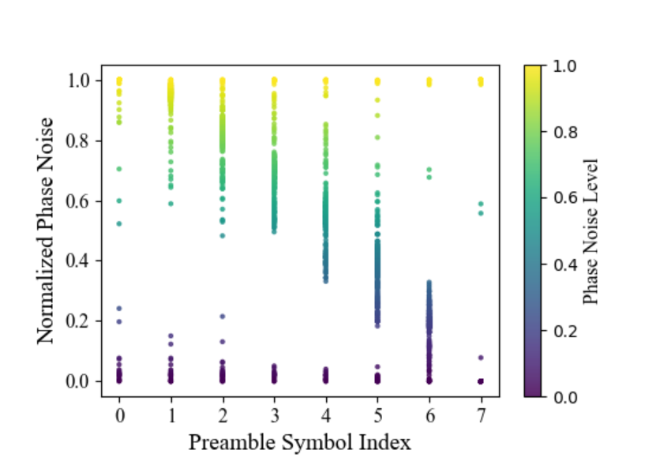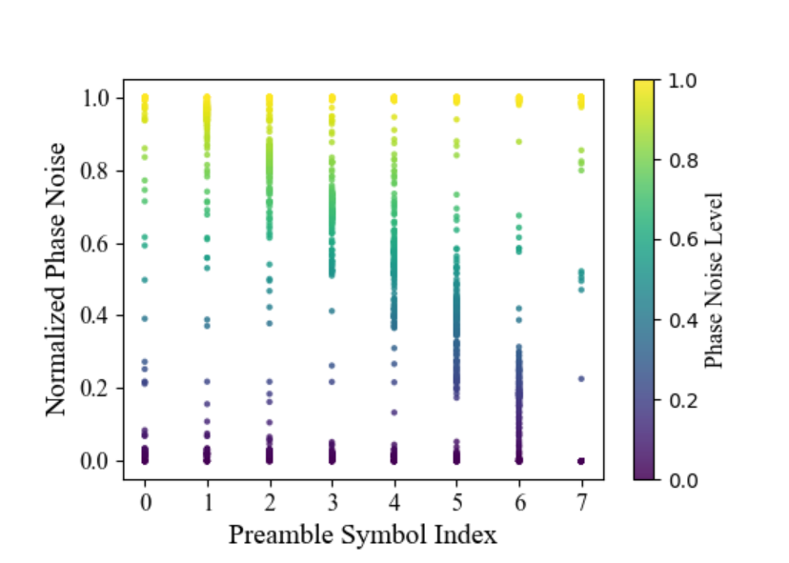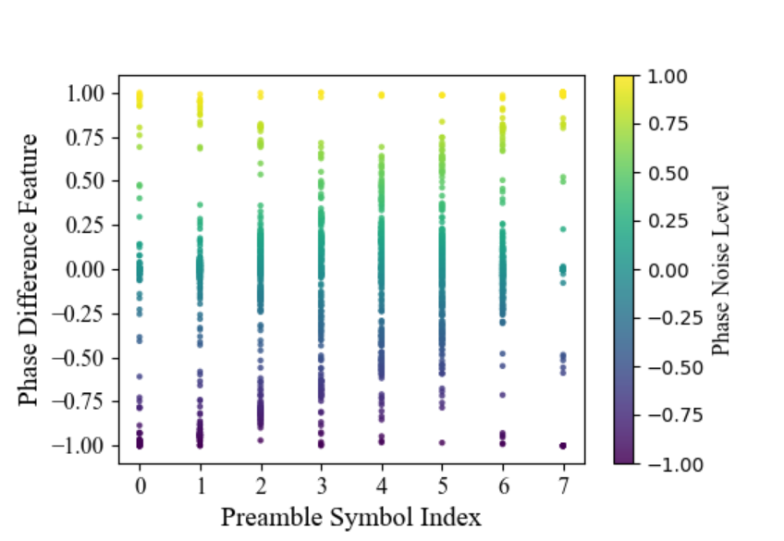
（a）第一个帧 | （b）第二个帧 | （c）差分
图 4-4-4 连续双帧的相位噪声及其差分特征（SC_3, 250对连续双帧）
本项目使用同一型号的两个设备，即RA01-SC进行实验。这两个设备分别被称为SC_1和SC_3。前导中的符号数设置为默认值8。实验为每个设备收集了250对连续双帧，并提取了它们的相位噪声。图4-4-3和图4-4-4分别描绘了不同顺序帧的归一化相位噪声和两种器件的相位差分特征的密度图。从图4-4-3 b和图4-4-4 b可以看出，稳态时相位噪声指纹的区分度不够。从图4-4-3 a和图4-4-4 a可以看出，第一帧的特征是不稳定的。因此，本文尝试使用差分方法来获得更稳定和独特的指纹。归一化后的前导相位噪声记为${\hat{φ}}_{i}^{j}$，其中j表示连续双帧中的第一帧/第二帧，i表示对应的前导符号。相位差分特征如下式所示：
$$∆Φ=[{\hat{φ}}_{0}^{1}−{\hat{φ}}_{0}^{2},{\hat{φ}}_{1}^{1}−{\hat{φ}}_{1}^{2},...,{\hat{φ}}_{7}^{1}−{\hat{φ}}_{7}^{1}]=[∆{\hat{φ}}_{0},∆{\hat{φ}}_{1},...,∆{\hat{φ}}_{7}]$$

图4-4-3 c和图4-4-4 c为两个设备的相位差分特征密度图。可以观察到，SC_1和SC_3可以清晰区分，数据点的范围比单帧更窄。因此，相位差分特征具有区分度和稳定性。连续双帧的相位差分特征原理如图4-4-5 所示。
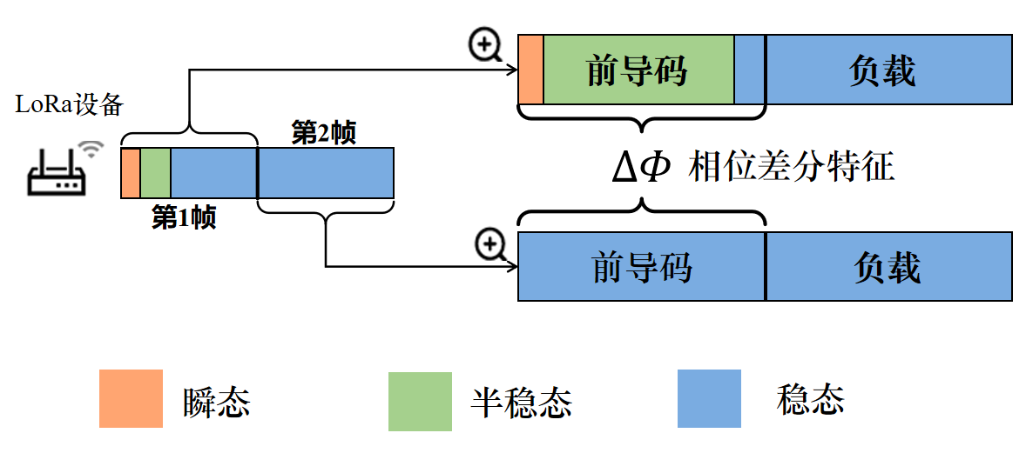
图4-4-5 连续双帧的相位差分特征
3.Diff-ADF分类器：
相位差分特征是一种有效的指纹。然而，对于同一型号的多个设备，它们的硬件损伤可能非常相似。如果仅仅根据相位差分特征来判断，可能会得到错误的结果。
CFO会随着晶振温度的变化而变化，但其总体波动保持在一定范围内。本项目将连续双帧的CFO作为二维特征存储在数据库中。这里CFO虽然不适合作为主要特征，但可以起到辅助设备识别的作用。
本项目设计混合特征分类器Diff-ADF，它使用相位差分特征和CFO进行识别，如算法1所示。具体地，首先建立射频指纹数据库$ℱ=\{(∆Φ_{i},∆{\hat{f}}_{i}^{1},∆{\hat{f}}_{i}^{2})|i∈[1,n]\}$，其中每个元组代表一个设备，n为设备总数，$∆Φ$为相位差分特征的参考值，$∆{\hat{f}}^{1}$为第一个帧的CFO参考值，$∆{\hat{f}}^{2}$为第二个帧的CFO参考值。对于要识别的设备，算法需要遍历数据库中的每个标签，并将提取的指纹与每个标签的参考值进行比较。首先，提取连续双帧的CFO，x1和x2，然后计算它们到标签的参考CFO值的距离。由于温度会引起CFO的漂移，算法为CFO设置了一个阈值$λ$。只有当距离超过$λ$时，算法才能得出结论，要识别的设备不太可能与相应的标签相关联。然后，提取相位差分特征，并计算其均方误差与标签的参考值。最后，选择均方误差最小的标签。

算法1 Diff-ADF
输入: 射频指纹数据库 $ℱ$; CFO阈值 $λ$; 从待识别设备上提取的特征, 即第一个帧的CFO $x_{1}$, 第二个帧的CFO $x_{2}$和相位差分特征 $y$
输出: 预测的标签$d$
- for each tuple $\left(ΔΦ_{i}, \text{∆}{\hat{f}}_{i}^{1}, \text{∆}{\hat{f}}_{i}^{2}\right)$ in $ℱ$ do
- if $\left|x_{1}−\text{∆}{\hat{f}}_{i}^{1}\right|≤λ$ and $\left|x_{2}−\text{∆}{\hat{f}}_{i}^{2}\right|≤λ$ then
- $D_{i}←{(y−ΔΦ_{i})}^{2}$
- else
- $D_{i}←+∞$
- end if
- end for
- $d←\underset{i}{\arg{min}}{(D}_{i})$
- return $d$

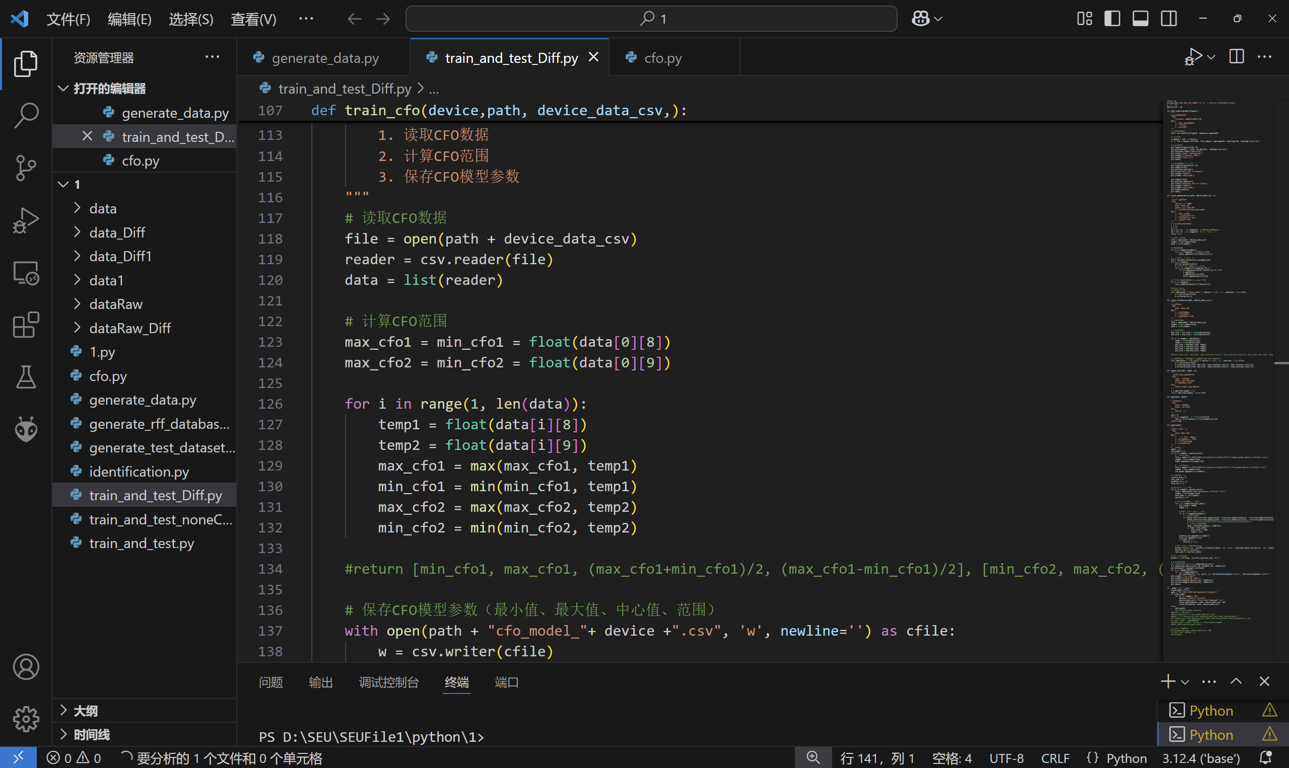
图4-4-6 模型代码截图
4. Diff-ADF实验结果：
为验证该模型的设别识别能力，本项目不仅收集了与训练集同一天的测试集，还收集了与训练集不同日期的测试集。在收集训练集一周后，本论文收集了测试集。测试集和训练集来自不同天的设备识别结果如图所示。当测试集和训练集来自不同天时，准确率为65.67%。此外，当测试集与训练集在同一天收集时，准确率为90.22%。
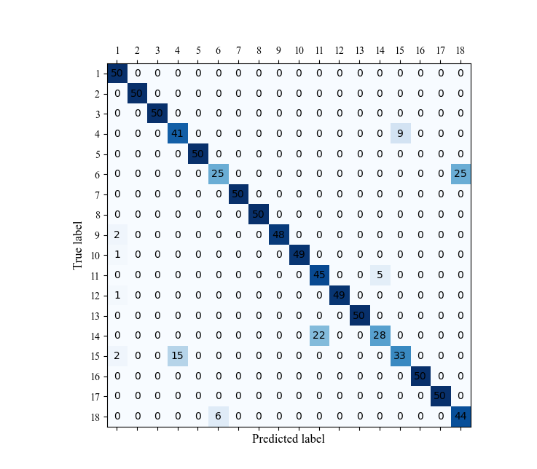
图 4-4-7 测试集和训练集来自同一天
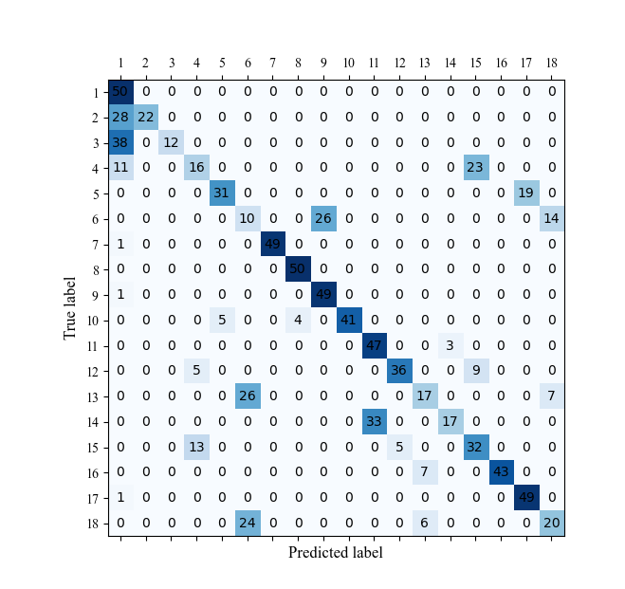
图 4-4-8 测试集和训练集来自不同天

4.4.2 SC-RFFI

1.问题提出：
随着学习的深入我们了解射频指纹识别（RFFI）是一种有前途的非加密技术，它依赖于射频（RF）组件在制造过程中产生的设备固有硬件损伤。这些组件的硬件特性与其标称值略有偏差，但偏差非常小，不会影响正常的通信功能。这些硬件特征是唯一的且难以篡改，因此可以将其视为IoT设备的指纹，类似于人类的生物特征。发射机硬件损伤会扭曲传输波形，接收机可以通过提取设备特定的射频指纹（RFF）来推断发射机身份。因此，RFFI可以基于每个数据包识别发射机。所有RFFI操作都在接收端完成，发射机无需进行任何修改。因此，它特别适合功耗受限且低成本的IoT设备。
但目前现有的RFFI工作可以分为传统的RFF提取器方法和基于深度学习的方法。前者依赖于手动设计的RFF提取器来获取硬件特征，如IQ不平衡[3]、[4]、载波频率偏移（CFO）[4]-[9]、功率谱密度、功率放大器非线性、波束模式、Hilbert-Huang谱等。然而，这些方案高度依赖于设计的特征提取算法的质量，并且需要对所采用的通信协议有深入的理解。此外，一些硬件特性相互关联，使得单独提取每个特征具有挑战性。相比之下，基于深度学习的方法通常依赖于分类神经网络来处理原始信号，并直接推断设备身份，而无需进行特征工程，近年来引起了广泛关注.
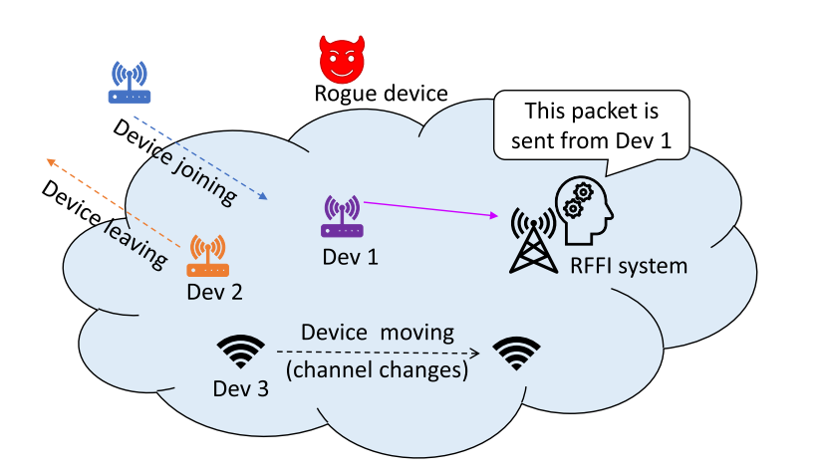
图 4-4-9 RFFI认证的物联网设备

当然，如上图，IoT RFFI有一些基本要求。首先，它需要支持设备的快速加入和离开，并能够检测恶意设备的存在。其次，它应该对信道变化具有鲁棒性，因为设备移动在IoT网络中很常见。然而，以前的基于深度学习的RFFI系统无法满足这些要求。故文章Towards Scalable and Channel-Robust Radio Frequency Fingerprint Identification for LoRa提出了基于深度学习的RFF提取器。
2.信道独立数据处理：
首先，LoRa信号处理部分，除了基础的同步，前导码提取，CFO补偿，归一化等操作，其还考虑了接收信号不仅受到硬件损伤的扭曲，还受到无线信道的影响。为解决这问题进行了如下操作：
- 为观察信号的时频特征，使用短时傅里叶变换（STFT），离散STFT数学表示为：
得到LoRa前导码部分的频谱图，发现频谱图受到无线信道的影响。
$$S_{k,m}=\sum_{n=0}^{N−1}{s}\left[n\right]w\left[n−mR\right]e^{−j2π\frac{k}{N}n} fork=1,2,…,Nandm=1,2,…,M,$$
其中$S_{k,m}$是STFT复数矩阵$S$的元素。$M$是$S$的列数，表示为：
$$M=\frac{8⋅\frac{2^{SF}}{B}⋅\frac{1}{T_{s}}−N}{R}+1.$$
$N$是$S$的行数，也是窗函数$w\left[n\right]$的长度。$R$是跳跃大小。在我们的实验实现中，$SF=7,B=125$ kHz,采样率$T_{s}=1μs$,$N$为256，$R$为128，$M$计算为63。以dB为单位的频谱图$\tilde{S}$表示为：
$$\tilde{S}=10\log_{10}\left({\left|S\right|}^{2}\right),$$
2）可以通过将相邻列相除来缓解该影响，STFT可以看作是将s[n]分成M段，每段N个样本，然后对每段进行FFT。根据STFT实现，M=63，N=256。硬件损伤对发射信号在频域中的总体影响表示为F(·)。因此，STFT复数矩阵S可以排列为：
$$\begin{matrix}S=\left[\begin{matrix}H_{1,1}F\left(X_{1,1}\right) & H_{1,2}F\left(X_{1,2}\right) & ⋯ & H_{1,M}F\left(X_{1,M}\right) \\ H_{2,1}F\left(X_{2,1}\right) & H_{2,2}F\left(X_{2,2}\right) & ⋯ & H_{2,M}F\left(X_{2,M}\right) \\ ⋮ & ⋮ & ⋯ & ⋮ \\ H_{N,1}F\left(X_{N,1}\right) & H_{N,2}F\left(X_{N,2}\right) & ⋯ & H_{N,M}F\left(X_{N,M}\right)\end{matrix}\right] \\ =\left[H_{1}⊙F\left(X_{1}\right) H_{2}⊙F\left(X_{2}\right) ⋯ H_{M}⊙F\left(X_{M}\right)\right],\end{matrix}$$
其中$X_{m}={\left[X_{1,m},X_{2,m}⋯X_{N,m}\right]}^{T}$表示第$m$个信号段的理想频谱，列向量$H_{m}=$ ${\left[H_{1,m},H_{2,m}⋯H_{N,m}\right]}^{T}$表示第$m$个信号段经历的信道频率响应，©表示逐元素乘积。
$S$的相位信息是噪声的，并且可能受到相位噪声、CFO和采样时间偏移等问题的影响。因此，仅使用S的幅 度，表示为：
$$\left|S\right|=\left[\left|H_{1}\right|⊙\left|F\left(X_{1}\right)\right| \left|H_{2}\right|⊙\left|F\left(X_{2}\right)\right| ⋯ \left|H_{M}\right|⊙\left|F\left(X_{M}\right)\right|\right].$$
将第m列除以第(m+1)列，从而消除信道相关信息。除法后的矩阵表示为：
$$Q=\left[\begin{matrix}\left|F\left(X_{2}\right)\right| & \left|F\left(X_{3}\right)\right| & … & \left|F\left(X_{M}\right)\right| \\ \left|F\left(X_{1}\right)\right| & \left|F\left(X_{2}\right)\right| & & \left|F\left(X_{M−1}\right)\right|\end{matrix}\right].$$
这样，信道信息被消除，但设备特定的硬件损伤F(·)被保留。
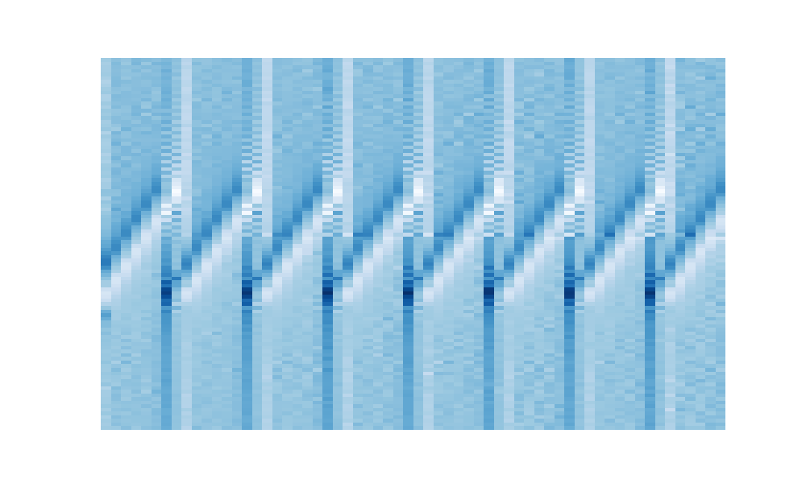图4-4-10信道无关时频图
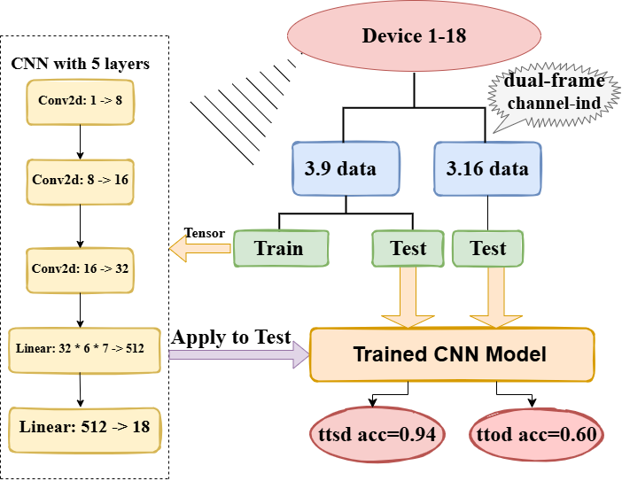
图4-4-11 模型架构
3，RFF提取器
训练：训练阶段利用深度学习的出色特征提取能力生成RFF提取器，而不是分类神经网络。具体来说，从大量训练设备中收集大量标记的数据包。数据增强用于增加信道多样性。然后，将训练数据包转换为信道无关的频谱图以缓解信道影响。最后，我们利用深度度量学习中的三元组损失来训练RFF提取器。提取器的输入是二维的信道无关频谱图，输出是由512个元素组成的向量，即该设备的唯一RFF。
训练只需进行一次，因为训练后的RFF提取器能够从未见过的设备中提取唯一的RFF。训练设备不一定是用于注册和认证的设备。训练可以由拥有大量设备数据的第三方完成，以训练具有出色泛化能力的RFF提取器。
注册：注册阶段将使用RFF提取器获取合法设备的RFF。这些是IoT网络中的实际工作设备，可能与训练设备不同。这些合法设备需要向RFFI系统发送多个数据包。然后，可以使用训练好的RFF提取器从接收到的数据包中提取RFF，并将其存储在数据库中。新加入设备的RFF将被添加到数据库中，离开系统的设备的RFF将被删除，从而使系统能够高效更新。
认证：完整的认证系统应包括两部分，即恶意设备检测和设备分类。恶意设备检测首先确定发射机是否属于合法组（先前注册的设备），设备分类进一步推断其标签。两者都通过k-NN算法实现。
这样就完成了具有出色泛化能力的RFF提取器。但该设备仍然有缺陷，其分类虽不受设备位置的影响，但受天线极化的影响。仍需进行改进。
4. 实验结果：
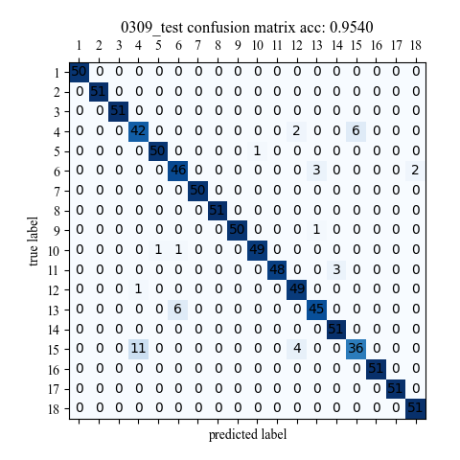
图 4-4-12 训练测试在同一天
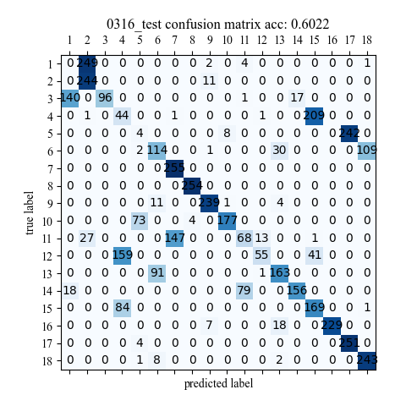
图 4-4-13训练测试不同一天

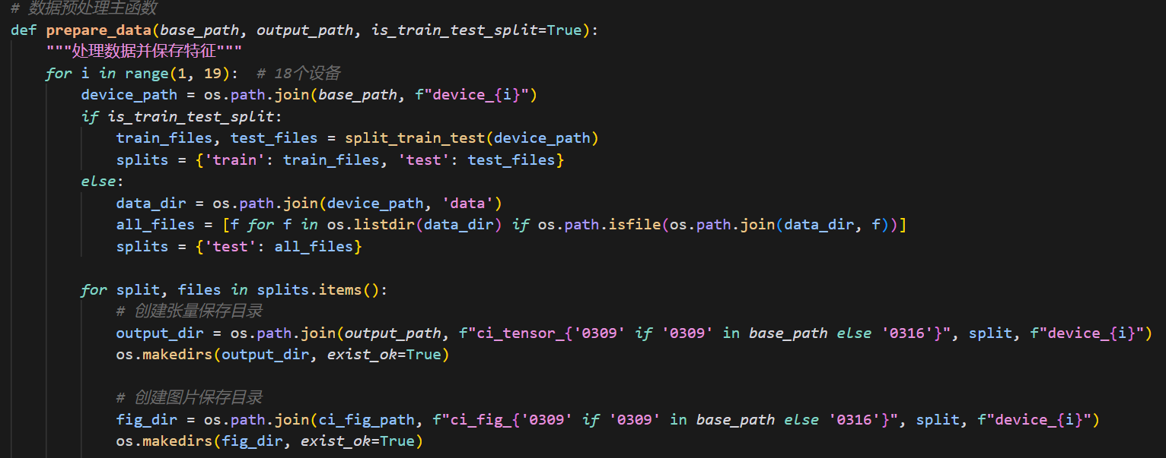
图 4-4-14 代码截图

5.项目后期研究方案

5.1 模型完善优化方案

5.2 实验规模扩大方案

5.3 泛化性水平提升方案

5.1.1 非视距（NLoS）环境测试
实验方法：
在USRP发射机和接收机之间放置障碍物（如墙体、金属屏障等）来模拟NLoS环境。采集信号数据，并在不同位置、不同障碍物材料条件下进行测试。计算识别准确率，并与视距（LoS）条件下的准确率对比。
评估目标：
分析NLoS环境对识别准确率的影响，并观察多径效应和相位噪声的变化情况。

5.1.2 信噪比变化对模型的影响
实验方法：
通过在信号中加入高斯白噪声，模拟不同信噪比（SNR）的通信环境。设定SNR范围为16 dB ~ 10 dB，分别测试不同SNR值下的识别准确率。
评估目标：
观察识别准确率随SNR变化的趋势。并评估模型在低信噪比环境下的鲁棒性。

5.1.3 提取符号数量的影响
实验方法：
通过改变前导符号的数量（6~16），分析不同特征维度对识别准确率的影响，并记录准确率变化曲线。
评估目标：
确定最优特征维度，提高识别性能，并分析半稳态和稳态信号的特征贡献。

5.1.4 与其他连续双帧操作的比较
实验方法：
采用以下操作进行对比：差分操作（计算两帧之间的归一化相位噪声差值）；拼接操作（将第二帧的归一化相位噪声拼接到第一帧后）；相加操作（两帧的归一化相位噪声数值相加）；单帧操作（仅使用第一帧或第二帧进行识别）。记录各方法的识别准确率。
评估目标：
比较不同操作方法的性能，确定最优方案，分析半稳态和稳态之间的特征差异。

5.2 更具鲁棒性的射频指纹识别方案

5.2.1 数据采集和预处理改进优化
数据采集的优化：
（1）多环境数据采集：
LoS（视距） vs NLoS（非视距）：测试多种环境（室内、室外、金属障碍物干扰）。
不同信噪比（SNR = 16dB ~ 5dB）：通过添加高斯白噪声测试系统鲁棒性。
多设备、多地点、多时间段 采集数据，防止设备识别过拟合特定环境。
（2）数据同步与标准化：
确保所有采集设备使用相同的采样率、带宽、扩频因子，使用定期校准的标准设备（如USRP）作为基准，减少不同设备带来的测量偏差，对所有数据进行归一化（幅度归一化、CFO补偿）以保证数据一致性。
数据预处理优化：
由于采集到的LoRa数据可能受到环境噪声和信道效应的影响，需要使用信号处理技术进行清理，以确保设备指纹的稳定性。
（1）噪声过滤：消除无关噪声，提高信号质量，使设备指纹更加稳定。
自适应噪声抑制（Adaptive Noise Cancellation, ANC），通过卡尔曼滤波或低通滤波去除高斯白噪声。采用经验模态分解（EMD）或小波变换（Wavelet Transform）去除随机噪声。
多径效应补偿，采用拉格朗日插值（Lagrange Interpolation）进行信号对齐，减少时延。使用短时傅里叶变换（STFT） 分析多径信号的时频特征，并应用最小均方（LMS）自适应滤波进行补偿。
信道归一化，采用信道估计 + 反向均衡方法，对接收到的信号进行信道均衡化处理，减少信道对特征的影响。
（2）校正信道影响：消除信道效应对射频指纹的影响，使特征更稳定。
CFO补偿（载波频率偏移），现有方法是粗估计 + 精估计补偿。做进一步优化方案，采用自适应CFO补偿，结合时间序列分析，避免CFO漂移影响指纹稳定性。通过温度-频率漂移建模（温度对CFO的影响）减少误差。
相位归一化，在相位差分特征提取前，进行相位标准化，确保不同设备的相位特征具有一致性。采用基于傅里叶变换（FFT）的方法检测频率漂移，进一步调整相位。
消融实验（Ablation Study）：
评估最具区分度和稳定性的特征，去除不必要的特征，提高模型效率。消融实验设计方案，在Baseline模型（只使用相位差分特征 + CFO）基础上逐步增加特征，计算每个特征对模型贡献的提升量，评估准确率变化。
(1) 相位差分特征 + CFO
(2) + STFT（时频特征）
(3) + EMD（经验模态分解）
(4) + 自适应CFO补偿

5.2.2 连续双帧的射频指纹特征+轻量级深度学习架构
为提高LoRa设备识别的准确性和鲁棒性，本方案在特征提取、深度学习架构设计以及射频指纹数据库优化等方面进行了改进。首先，在特征增强方面，除相位差分特征外，引入了基于时间序列分析的短时傅里叶变换（STFT）和经验模态分解（EMD），以提取更丰富的时频域信息。此外，采用时序深度学习模型（LSTM/GRU）建模信道动态特性，增强对信道变化的适应性。
在深度学习架构方面，采用轻量级1D-CNN提取时序特征，提高特征表示能力，同时结合注意力机制（Self-Attention）聚焦关键特征，以提升设备识别的区分度。此外，为优化特征学习过程，采用Siamese Network或Triplet Loss，通过度量学习提高设备间的可分性，从而增强模型的泛化能力。
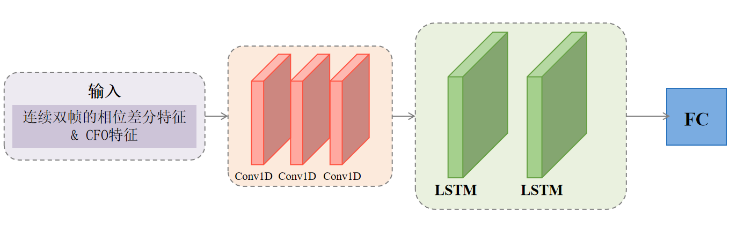
图 5-2-1轻量级学习模型架构示例

5.3 LoRa射频指纹识别系统开发
1. 系统概述
本系统旨在构建基于连续双帧的射频指纹识别系统，利用无线信号的相位特性和设备的硬件损伤特征，实现设备身份识别。相较于传统基于单帧特征提取的方法，本系统通过连续双帧数据获取更稳定的射频指纹信息，提高识别准确率和环境适应性。
2. 系统功能
本系统的核心功能包括数据采集、信号预处理、特征提取、特征存储与比对、设备识别与分类以及结果输出。
图 5-3-1 Lora RFFI 系统流程图

6.经费使用记录
暂未使用项目经费。

